BỘ CÔNG THƯƠNG

**TRƯỜNG ĐẠI HỌC CÔNG THƯƠNG TP. HCM**

**KHOA CÔNG NGHỆ THÔNG TIN**

---🏶---



**KHOÁ LUẬN TỐT NGHIỆP**

**XÂY DỰNG WEBSITE CUNG CẤP CÁC**

**DỤNG CỤ LÀM BÁNH**

**Giảng viên hướng dẫn: ThS. Mạnh Thiên Lý**

**Sinh viên thực hiện:**

|  |  |  |
| --- | --- | --- |
| **Nguyễn Quang Trung** | **2001206954** | **11DHTH4** |
| **Lê Bảo Thiên Trân** | **2001207081** | **11DHTH4** |
| **Nguyễn Thị Ngọc Sương** | **2001207349** | **11DHTH8** |

*Thành phố Hồ Chí Minh, tháng 6 năm 2024*BỘ CÔNG THƯƠNG

**TRƯỜNG ĐẠI HỌC CÔNG THƯƠNG TP. HCM**

**KHOA CÔNG NGHỆ THÔNG TIN**

---🏶---



**KHOÁ LUẬN TỐT NGHIỆP**

**XÂY DỰNG WEBSITE CUNG CẤP CÁC**

**DỤNG CỤ LÀM BÁNH**

**Giảng viên hướng dẫn: ThS. Mạnh Thiên Lý**

**Sinh viên thực hiện:**

|  |  |  |
| --- | --- | --- |
| **Nguyễn Quang Trung** | **2001206954** | **11DHTH4** |
| **Lê Bảo Thiên Trân** | **2001207081** | **11DHTH4** |
| **Nguyễn Thị Ngọc Sương** | **2001207349** | **11DHTH8** |

*Thành phố Hồ Chí Minh, tháng 6 năm 2024*

# LỜI CAM ĐOAN

Nhóm chúng em xin cam đoan đây là công trình nghiên cứu của nhóm, là thành quả của quá trình học hỏi, tiếp thu kiến thức trong 4 năm học tại trường Đại học Công Thương TP. HCM dưới sự hướng dẫn tận tình của ThS. Mạnh Thiên Lý.

Những số liệu, bảng biểu phục vụ cho việc phân tích và dẫn dắt đề tài này được thu thập từ các nguồn tài liệu khác nhau được ghi chú trong mục tài liệu tham khảo hoặc chú thích ngay bên dưới các bảng biểu.

Ngoài ra, đối với các tài liệu diễn giải để làm rõ thêm các luận điểm đã phân tích và trích dẫn trong phần phụ lục cũng được chú thích nguồn gốc dữ liệu.

Nhóm xin cam đoan rằng mọi sự giúp đỡ cho việc thực hiện chủ đề này đã được cảm ơn và các thông tin trích dẫn trong bài đã được chỉ rõ nguồn gốc.

*TP. Hồ Chí Minh, ngày … tháng 6 năm 2024*

**Nhóm sinh viên thực hiện khoá luận**

*(Ký và ghi rõ họ tên)*

# LỜI CẢM ƠN

Lời đầu tiên, nhóm chúng em xin chân thành cảm ơn các thầy cô trong Khoa Công nghệ thông tin trường Đại học Công Thương TP. HCM đã trang bị cho chúng em những kiến thức cần thiết trong suốt quá trình học tập tại trường để nhóm có thể hoàn thành khóa học.

Xin gửi lời cảm ơn đến bạn bè, những người luôn bên cạnh hỗ trợ, động viên trong quá trình học tập và làm báo cáo tốt nghiệp.

Em xin chân thành cảm ơn Cô – ThS. Mạnh Thiên Lý đã hướng dẫn, chỉ dạy tận tình để khóa luận tốt nghiệp của nhóm được hoàn thành.

Trong phạm vi khả năng của bản thân, nhóm đã rất cố gắng để hoàn thành đề tài một cách tốt nhất. Bên cạnh đó, chắc chắn sẽ không tránh khỏi những thiếu sót, nhóm em rất mong nhận được sự cảm thông và những ý kiến đóng góp của quý thầy cô.

Nhóm em xin chân thành cảm ơn!

*Tp. Hồ Chí Minh, ngày … tháng 6 năm 2024*

**Nhóm sinh viên thực hiện khoá luận**

*(Ký và ghi rõ họ tên)*

**NHẬN XÉT CỦA GIẢNG VIÊN HƯỚNG DẪN**

**Tên đề tài**: Xây dựng website cung cấp các dụng cụ làm bánh

**Sinh viên thực hiện:**

1. Họ và tên: Nguyễn Quang Trung MSSV: 2001206954 Lớp: 11DHTH4
2. Họ và tên: Nguyễn Thị Ngọc Sương MSSV: 2001207349 Lớp: 11DHTH8
3. Họ và tên: Lê Bảo Thiên Trân MSSV: 2001207081 Lớp: 11DHTH4

**Nhận xét của giảng viên hướng dẫn:**

………………………………………………………………………………………...

………………………………………………………………………………………...

………………………………………………………………………………………...

………………………………………………………………………………………...

………………………………………………………………………………………...

………………………………………………………………………………………...

………………………………………………………………………………………...

………………………………………………………………………………………...

TP. Hồ Chí Minh, Ngày….. Tháng….. Năm……

**Giảng viên hướng dẫn**

(Ký và ghi rõ họ tên)

# NHẬN XÉT CỦA GIẢNG VIÊN PHẢN BIỆN

**Tên đề tài**: Xây dựng website cung cấp các dụng cụ làm bánh

**Sinh viên thực hiện:**

1. Họ và tên: Nguyễn Quang Trung MSSV: 2001206954 Lớp: 11DHTH4
2. Họ và tên: Nguyễn Thị Ngọc Sương MSSV: 2001207349 Lớp: 11DHTH8
3. Họ và tên: Lê Bảo Thiên Trân MSSV: 2001207081 Lớp: 11DHTH4

**Nhận xét của giảng viên phản biện:**

………………………………………………………………………………………...

………………………………………………………………………………………...

………………………………………………………………………………………...

………………………………………………………………………………………...

………………………………………………………………………………………...

………………………………………………………………………………………...

………………………………………………………………………………………...

………………………………………………………………………………………...

TP. Hồ Chí Minh, Ngày….. Tháng….. Năm……

**Giảng viên phản biện**

(Ký và ghi rõ họ tên)

# NHẬN XÉT CỦA HỘI ĐỒNG PHẢN BIỆN

**Tên đề tài**: Xây dựng website cung cấp các dụng cụ làm bánh

**Sinh viên thực hiện:**

1. Họ và tên: Nguyễn Quang Trung MSSV: 2001206954 Lớp: 11DHTH4
2. Họ và tên: Nguyễn Thị Ngọc Sương MSSV: 2001207349 Lớp: 11DHTH8
3. Họ và tên: Lê Bảo Thiên Trân MSSV: 2001207081 Lớp: 11DHTH4

**Nhận xét của hội đồng phản biện:**

………………………………………………………………………………………...

………………………………………………………………………………………...

………………………………………………………………………………………...

………………………………………………………………………………………...

………………………………………………………………………………………...

………………………………………………………………………………………...

………………………………………………………………………………………...

………………………………………………………………………………………...

TP. Hồ Chí Minh, Ngày….. Tháng….. Năm……

**Hội đồng phản biện**

(Ký và ghi rõ họ tên)

# MỤC LỤC

LỜI MỞ ĐẦU 1

CHƯƠNG I. KHẢO SÁT HIỆN TRẠNG VÀ XÁC ĐỊNH YÊU CẦU 3

1.1. Tổng quan đề tài 3

1.2. Mục tiêu nghiên cứu của đề tài 3

1.2.1. Mục tiêu kiến thức 3

1.2.2. Mục tiêu kỹ năng 4

1.3. Đối tượng khảo sát 4

1.4. Những vấn đề khảo sát 8

CHƯƠNG II. PHÂN TÍCH HỆ THỐNG 12

2.1. Các quy trình nghiệp vụ 12

2.1.1. Quy trình Cung cấp hàng hóa từ Nhà cung cấp 12

2.1.2. Quy trình Đăng ký thành viên thân thiết của Khách hàng 14

2.1.3. Quy trình Thanh toán của khách hàng 17

2.1.4. Quy trình Xử lý thanh toán của hệ thống ngân hàng 19

2.1.5. Quy trình Quản lý vận chuyển của hệ thống vận chuyển 21

2.2. Sơ đồ lớp mức phân tích 23

CHƯƠNG III. THIẾT KẾ HỆ THỐNG 25

3.1. Sơ đồ lớp mức thiết kế 25

3.2. Cơ sở dữ liệu 26

3.3. Sơ đồ use case hệ thống 27

3.3.1. Đặc tả use case Tìm kiếm sản phẩm 27

3.3.2. Đặc tả use case Thêm giỏ hàng 29

3.3.3. Đặc tả use case Thanh toán 31

3.3.4. Đặc tả use case Quản lý khách hàng 33

3.3.5. Đặc tả use case Quản lý sản phẩm 37

3.3.6. Đặc tả use case Quản lý Nhà cung cấp 40

3.3.7. Đặc tả use case Quản lý vận chuyển 42

3.3.8. Đặc tả use case Quản lý hóa đơn 47

CHƯƠNG IV. TÌM HIỂU MỘT SỐ CÔNG NGHỆ 50

4.1. Flutter 50

4.1.1. Flutter là gì? 50

4.1.2. Flutter giúp phát triển ứng dụng như thế nào? 50

4.1.3. Phát triển ứng dụng gốc so với phát triển ứng dụng đa nền tảng 50

4.1.4. Ưu điểm của Flutter 51

4.1.5. Flutter sử dụng ngôn ngữ lập trình nào? 52

4.1.6. Có các widget nào trong Flutter? 52

4.1.7. Flutter được hỗ trợ như thế nào? 53

4.2. Tìm hiểu về ngôn ngữ lập trình Dart 53

4.2.1. Tính năng nổi bật của Dart 54

4.2.2. Ưu điểm khi sử dụng ngôn ngữ Dart 55

4.3. ASP.NET Core 56

4.4. Google Firebase Storage 57

CHƯƠNG V. XÂY DỰNG ỨNG DỤNG 59

5.1. Giao diện website 59

5.1.1. Đối với người dùng 59

5.1.2. Giao diện Người quản trị 74

5.1. Giao diện ứng dụng di động 81

KẾT LUẬN 87

TÀI LIỆU THAM KHẢO 89

# DANH MỤC HÌNH ẢNH

Hình 1.1. Hóa đơn bán hàng 6

Hình 1.2. Sơ đồ use case nghiệp vụ 11

Hình 2.1. Sơ đồ hoạt động cho nghiệp vụ Cung cấp hàng hóa từ Nhà cung cấp 13

Hình 2.2. Sơ đồ hoạt động cho nghiệp vụ Đăng ký khách hàng thân thiết 15

Hình 2.3. Sơ đồ hoạt động cho nghiệp vụ Mua hàng 17

Hình 2.4. Sơ đồ hoạt động cho nghiệp vụ Thanh toán 19

Hình 2.5. Sơ đồ hoạt động cho nghiệp vụ Xử lý thanh toán 21

Hình 2.6. Sơ đồ hoạt động cho nghiệp vụ Quản lý vận chuyển 23

Hình 2.7. Sơ đồ lớp mức phân tích của hệ thống 24

Hình 3.1. Sơ đồ lớp ở mức thiết kế của hệ thống 25

Hình 3.3. Sơ đồ use case hệ thống 27

Hình 3.4. Sơ đồ tuần tự đặc tả use case Tìm kiếm sản phẩm 29

Hình 3.5. Sơ đồ tuần tự đặc tả use case Thêm giỏ hàng 31

Hình 3.6. Sơ đồ tuần tự đặc tả use case Thanh toán 33

Hình 3.7. Sơ đồ tuần tự đặc tả use case Quản lý khách hàng 36

Hình 3.8. Sơ đồ tuần tự đặc tả use case Quản lý sản phẩm 39

Hình 3.9. Sơ đồ tuần tự đặc tả use case Quản lý nhà cung cấp 42

Hình 3.10. Sơ đồ tuần tự đặc tả use case Quản lý vận chuyển 46

Hình 3.11. Sơ đồ tuần tự đặc tả use case Quản lý hóa đơn 49

Hình 4.1. Mô hình ngôn ngữ Dart 54

Hình 5.1. Giao diện trang chủ 59

Hình 5.2. Giao diện trang Khuyến mãi 60

Hình 5.3. Giao diện đăng nhập 61

Hình 5.4. Giao diện đăng kí 61

Hình 5.5. Giao diện trang Cập nhật mật khẩu 62

Hình 5.6. Giao diện trang Danh sách sản phẩm 62

Hình 5.7. Giao diện trang Chi tiết sản phẩm 63

Hình 5.8. Giao diện trang Giỏ hàng 64

Hình 5.9. Giao diện trang Thanh toán 65

Hình 5.10. Giao diện trang Thanh toán thành công 66

Hình 5.11. Giao diện Email xác nhận đơn hàng 66

Hình 5.12. Giao diện trang Lịch sử mua hàng 67

Hình 5.13. Giao diện trang Chi tiết đơn hàng 68

Hình 5.14. Giao diện trang Thông tin khách hàng 69

Hình 5.15. Giao diện trang Giới thiệu về cửa hàng 70

Hình 5.16. Giao diện trang Chính sách giao hàng 71

Hình 5.17. Giao diện trang Chính sách thành viên 72

Hình 5.18. Giao diện trang Chính sách đổi trả 73

Hình 5.19. Giao diện trang Chính sách bảo mật 74

Hình 5.20. Giao diện trang Quản trị 75

Hình 5.21. Giao diện trang Quản lý sản phẩm 76

Hình 5.22. Giao diện trang Thêm sản phẩm 77

Hình 5.23. Giao diện trang Quản lý hóa đơn nhập hàng 78

Hình 5.24. Giao diện trang Quản lý đơn hàng 79

Hình 5.25. Giao diện trang Quản lý danh sách khuyến mãi 79

Hình 5.26. Giao diện trang Quản lý danh sách khuyến mãi 80

Hình 5.27. Giao diện màn hình Trang chủ 81

Hình 5.28. Giao diện màn hình Đăng nhập 82

Hình 5.29. Giao diện màn hình Danh sách sản phẩm 83

Hình 5.30. Giao diện màn hình Chi tiết sản phẩm 84

Hình 5.31. Giao diện màn hình Giỏ hàng 85

Hình 5.32. Giao diện màn hình Hồ sơ người dùng 86

# LỜI MỞ ĐẦU

Ngày nay, công nghệ thông tin đã có những bước phát triển mạnh mẽ theo cả chiều rộng và sâu. Máy tính điện tử không còn là phương tiện quý hiếm mà đang ngày càng trở thành một công cụ làm việc và giải trí thông dụng của con người, không chỉ ở nơi làm việc mà còn ngay cả trong gia đình, được áp dụng cả trên mọi lĩnh vực kinh tế, chính trị, xã hội, … Ứng dụng công nghệ thông tin và tin học hóa được xem là một trong những yếu tố quyết định trong hoạt động của các quốc gia, tổ chức, và cả các cửa hàng. Nó đóng vai trò hết sức quan trọng và có thể tạo nên bước đột phá mạnh mẽ.

Chính điều này đã thúc đẩy sự khai sinh và phát triển của thương mại điện tử trên khắp thế giới, làm biến đổi đáng kể bộ mặt văn hóa, nâng cao đời sống con người. Trong hoạt động sản xuất, kinh doanh, thương mại điện tử đã khẳng định được xúc tiến và thúc đẩy sự phát triển của doanh nghiệp. Đối với một cửa hàng, việc quảng bá và giới thiệu sản phẩm đến khách hàng đáp ứng nhu cầu mua sắm ngày càng cao của khách hàng là cần thiết.

Vì vậy, nhóm chúng em đã thực hiện đề tài “Xây dựng website cung cấp các dụng cụ làm bánh”. **Website này nhằm tạo ra một nền tảng trực tuyến giúp kết nối cửa hàng với khách hàng một cách tiện lợi và hiệu quả hơn.** Cửa hàng có thể đưa các sản phẩm lên website của mình và quản lý website đó, khách hàng có thể đặt mua, mua hàng mà không cần đến cửa hàng, cửa hàng sẽ gửi sản phẩm đến tận tay khách hàng. Website là nơi cửa hàng quảng bá tốt nhất tất cả các sản phẩm mình bán ra.

Ngoài phần mở đầu và kết luận, đề tài gồm có 6 chương:

Chương 1: Khảo sát hiện trạng và xác định yêu cầu. Tổng quan về đề tài, mục tiêu nghiên cứu, khảo sát hiện trạng thị trường và xác định các nghiệp vụ cần thiết.

Chương 2: Phân tích hệ thống. Mô tả chi tiết các quy trình nghiệp vụ, sơ đồ hoạt động giúp minh họa cách thức hoạt động của quy trình nghiệp vụ và sơ đồ lớp phân tích giúp minh họa các lớp chính trong hệ thống và mối quan hệ giữa chúng.

Chương 3: Thiết kế hệ thống. Mô tả các chức năng chính của hệ thống, các thành phần chính và cách chúng tương tác với nhau qua sơ đồ usecase hệ thống và sơ đồ tuần tự, sơ đồ lớp thiết kế và cấu trúc cơ sở dữ liệu giúp minh họa cấu trúc và quan hệ giữa các lớp.

Chương 4: Tìm hiểu một số công nghệ. Tổng quan về các công cụ, nền tảng, ngôn ngữ lập trình và thư viện được lựa chọn, giải thích cách các công nghệ này hỗ trợ việc phát triển hệ thống.

Chương 5: Xây dựng ứng dụng. Cài đặt và triển khai chương trình xây dựng website cung cấp các dụng cụ làm bánh, bao gồm cả ứng dụng web và ứng dụng di động, hướng dẫn chi tiết từng bước việc triển khai website cùng ứng dụng di động lên môi trường thực tế.

# CHƯƠNG I. KHẢO SÁT HIỆN TRẠNG VÀ XÁC ĐỊNH YÊU CẦU

## 1.1. Tổng quan đề tài

Xã hội ngày nay đang không ngừng phát triển, song song với đó xu hướng thương mại điện tử ngày càng phát triển. Mọi việc giờ đây thật đơn giản, chỉ cần có một chiếc máy tính hay thậm chí chỉ với một chiếc điện thoại thông minh có kết nối với internet, việc mua bán, trao đổi thương mại trở nên thật dễ dàng hơn bao giờ hết với tất cả mọi người chỉ với một vài cái nháy chuột.

Với việc thương mại điện tử hóa, mọi rào cản về không gian địa lý hay thời gian làm việc đều được xoá bỏ. Các sản phẩm sẽ được giới thiệu một cách rõ ràng và chi tiết, nhằm phục vụ không chỉ khách hàng tại một khu vực mà còn trên toàn lãnh thổ Việt Nam, đảm bảo tiếp cận rộng rãi và đáp ứng tốt nhất nhu cầu của người tiêu dùng. Người bán giờ đây không chỉ còn ngồi một chỗ chờ khách hàng tìm đến mà đã chủ động tiếp cận và phục vụ khách hàng một cách tích cực và linh hoạt. Và khi số lượng khách hàng tăng lên thì nó cũng tỉ lệ thuận với việc doanh thu sẽ tăng, đó chính là điều mà mọi doanh nghiệp đều hướng tới.

Bằng việc thương mại điện tử hóa, tất cả các doanh nghiệp từ lớn, vừa và nhỏ đều có thể thoả sức sáng tạo, cạnh tranh công bằng. Những ý tưởng kinh doanh mới táo bạo, những chiến lược tiếp thị, khuyến mại… đều có thể được áp dụng và hướng trực tiếp đến khách hàng nhanh nhất mà không tốn quá nhiều chi phí bởi tất cả vẫn được gói gọn trong một trang thương mại điện tử (website).

Hiểu được tầm quan trọng của thương mại điện tử, khóa luận tốt nghiệp của nhóm chúng em thực hiện đề tài “Xây dựng Website cung cấp các dụng cụ làm bánh” nhằm giải quyết các nhu cầu quảng bá và kinh doanh sản phẩm.

## 1.2. Mục tiêu nghiên cứu của đề tài

### 1.2.1. Mục tiêu kiến thức

* Phân tích và lựa chọn được mô hình xây dựng ứng dụng theo quy trình.
* Vận dụng được những kiến thức đã học xây dựng được website theo quy trình: khảo sát, phân tích, thiết kế, cài đặt.
* Tìm hiểu và vận dụng được các công nghệ mới vào thực hiện ứng dụng.

### 1.2.2. Mục tiêu kỹ năng

* Khảo sát, thu thập được thông tin chi tiết xử lý nghiệp vụ và các biểu mẫu liên quan.
* Phân tích hệ thống, thực hiện được: sơ đồ use case nghiệp vụ mô tả những nghiệp vụ chính, vẽ sơ đồ hoạt động mô tả chi tiết mỗi nghiệp vụ chính trong sơ đồ use case nghiệp vụ.
* Mô hình hóa được chức năng: vẽ sơ đồ use case hệ thống, đặc tả use case hệ thống; vẽ sơ đồ lớp mức phân tích.
* Thiết kế hệ thống, thực hiện được: thiết kế cơ sở dữ liệu, cài đặt ràng buộc toàn vẹn; thiết kế giao diện hệ thống hợp lý; vẽ được sơ đồ lớp mức thiết kế. Thiết kế chức năng hệ thống, vẽ sơ đồ tuần tự mô tả hoạt động của các chức năng trong hệ thống.
* Xây dựng được website cung cấp các dụng cụ làm bánh.
* Xây dựng được ứng dụng di động hỗ trợ khách hàng đăng ký (tìm kiếm và xem các dụng cụ làm bánh, ...), nhận thông báo (thông báo đơn hàng, khuyến mãi ưu đãi), theo dõi đơn đặt hàng, tra cứu lịch sử giao dịch.

## 1.3. Đối tượng khảo sát

Siêu thị Bakers’ Mart Nhất Hương, mở cửa từ đầu năm 2011, là siêu thị chuyên cung cấp máy móc, thiết bị, vật liệu, và nguyên liệu làm bánh đầu tiên tại TP. HCM và Việt Nam. Thuộc sở hữu của Công ty Tân Nhất Hương với 20 năm kinh nghiệm trong ngành, siêu thị này đáp ứng nhu cầu của học viên làm bánh, các tiệm bánh và người đam mê bánh. Các sản phẩm bao gồm từ dụng cụ làm bánh đơn giản đến phức tạp, kèm theo kệ, dụng cụ pha chế và đồng phục nhà bếp chuẩn 5 sao, mang lại giá trị với slogan “Baker’s Fantasy”.

Siêu thị Bakers’ Mart cung cấp hơn 5000 sản phẩm làm bánh, từ máy móc, dụng cụ, nguyên liệu đến phụ liệu, bao gồm cả khuôn bánh trung thu và các loại khuôn sáng tạo khác. Sản phẩm đa dạng về mẫu mã, chất lượng hàng đầu, đảm bảo phục vụ mọi nhu cầu của khách hàng từ sở thích cá nhân đến yêu cầu chuyên nghiệp.

Hệ thống các chi nhánh của Bakers’ Mart trải rộng khắp cả nước, từ các thành phố lớn như Hà Nội, TP. Hồ Chí Minh, Đà Nẵng đến các tỉnh thành khác, giúp khách hàng dễ dàng tiếp cận và mua sắm. Và đây là các chi nhánh của cửa hàng tại TP. Hồ Chí Minh:

Siêu thị ngành bánh Bakers’ Mart TP. HCM quận 3:  
Địa chỉ: Lầu 2, 3 ,4, 61A Trần Quang Diệu nối dài, phường 13, quận 3, TP. HCM  
Điện thoại: 02862903756 (Lầu 2 - bao bì, hộp giấy), 02862903746 (Lầu 3 - đồ trang trí), 02862903738 (Lầu 4 - nguyên liệu), hoặc hotline 0961035435  
Email: info@dungculambanh.com.vn

* Siêu thị ngành bánh Bakers’ Mart TP. HCM quận Tân Phú:  
  Địa chỉ: Lầu 2, 155 Tân Kỳ Tân Quý, phường Tân Sơn Nhì, quận Tân Phú  
  Điện thoại: 02838120222 - 0917569091 - 0389434967  
  Fax: 02862678913  
  Email: info@dungculambanh.com.vn
* Siêu thị ngành bánh Bakers’ Mart TP. HCM quận 7:  
  Địa chỉ: Lầu 2, 21 Nguyễn Thị Thập, phường Tân Phú, quận 7  
  Điện thoại: 02862989725 - 02862989726 hoặc hotline: 0961060760  
  Email: info@dungculambanh.com.vn  
  (Toà nhà văn phòng phía trên quán cafe O’Hara, đi vào hẻm của quán)

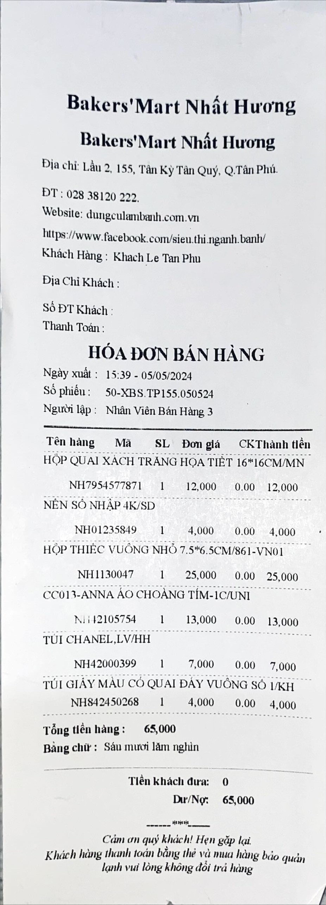

Hình 1.1. Hóa đơn bán hàng

|  |  |  |
| --- | --- | --- |
| DANH SÁCH LOẠI SẢN PHẨM | | |
| Bakers’Mart Nhất Hương  Địa chỉ: Lầu 2, 155 Tân Kỳ Tân Quý, Q. Tân Phú  ĐT: 02838120222  Website: dungculambanh.com | | |
| STT | Số loại sản phẩm | Tên loại sản phẩm |
| 1 | Loại sản phẩm 1 | Bột trộn Mứt & Socola |
| 2 | Loại sản phẩm 2 | Nguyên liệu, Hương liệu |
| 3 | Loại sản phẩm 3 | Khuôn Flan, Áo bếp |
| 4 | Loại sản phẩm 4 | Dụng cụ tổng hợp |
| 5 | Loại sản phẩm 5 | Hộp nhựa các loại |
| 6 | Loại sản phẩm 6 | Bao bì, Cân điện tử |
| 7 | Loại sản phẩm 7 | Dụng cụ làm bánh |
| 8 | Loại sản phẩm 8 | Khuôn Silicon các loại |
| 9 | Loại sản phẩm 9 | Khuôn cupcake và Bàn xoay |
| 10 | Loại sản phẩm 10 | Mâm, Vỉ hông các loại |
| 11 | Loại sản phẩm 11 | Hộp giấy |
| 12 | Loại sản phẩm 12 | Hộp thiếc |
| 13 | Loại sản phẩm 13 | Khuôn nhôm, INOX các loại |

Bảng 1.1. Danh mục các loại sản phẩm tại cửa hàng

## 1.4. Những vấn đề khảo sát

Khi cửa hàng có nhu cầu nhập thêm hàng về, nhân viên kho gửi đơn đặt hàng qua email hoặc gọi điện thoại trực tiếp đến bộ phận bán hàng của nhà cung cấp, nhà cung cấp nhận được đơn đặt hàng từ cửa hàng, kiểm tra đơn hàng và xác nhận với cửa hàng về các chi tiết như số lượng, giá cả và thời gian giao hàng. Nhà cung cấp chuẩn bị các hàng hóa đã được đặt, kiểm tra chất lượng và đóng gói. Hàng hóa được vận chuyển từ kho của nhà cung cấp đến địa chỉ của cửa hàng. Nhà cung cấp theo dõi quá trình giao hàng để đảm bảo rằng hàng hóa được giao đúng thời hạn và đúng địa điểm. Cửa hàng nhận hàng và kiểm tra chất lượng hàng hóa. Nếu có vấn đề với hàng hóa, nhà cung cấp xử lý các khiếu nại từ cửa hàng, kết thúc quá trình cung cấp hàng hóa khi khách hàng hài lòng về hàng hóa và dịch vụ cung cấp.

Đối với trường hợp khách hàng có nhu cầu mua hàng trực tiếp tại cửa hàng, khi khách hàng đến cửa hàng, khách hàng có thể tìm kiếm sản phẩm cần mua trên kệ có đánh số phân loại sản phẩm, nếu sản phẩm cần mua không có trên kệ, khách hàng có thể liên hệ nhân viên bán hàng trực gần đó để hỏi xem sản phẩm có hay không, hoặc nếu sản phẩm khách hàng đã chọn ít mẫu mã, kiểu dáng, bị hư hỏng, bị lỗi, khách hàng liên hệ nhân viên bán hàng để xem và đổi sản phẩm mới. Khi đã lựa chọn sản phẩm cần mua khách hàng tiến hành thanh toán, nhân viên bán hàng giới thiệu hoặc khách hàng sẽ yêu cầu đăng ký thành viên thân thiết, kiểm tra trị giá hóa đơn mua hàng gần nhất của khách hàng hàng nếu đủ điều kiện thì gửi phiếu mẫu đăng ký và khách hàng điền thông tin của mình vào. Nhân viên bán hàng kiểm tra thông tin, thông tin chính xác thì cấp mã xác nhận đăng ký thành công và lưu thông tin khách hàng thân thiết lại. Nếu chưa đủ điều kiện, nhân viên bán hàng thông báo, giới thiệu về ưu đãi khi đăng ký thành viên thân thiết, khách hàng có thể lựa chọn tiếp tục đăng ký hoặc không. Và đối với trường hợp khách hàng truy cập vào website của cửa hàng trên các trang trình duyệt phổ biến như Google, Cốc Cốc,..., khách hàng tìm kiếm sản phẩm trên thanh tìm kiếm ở đầu trang hoặc vào mục sản phẩm, loại sản phẩm để chọn được sản phẩm cần mua. Xem chi tiết của sản phẩm và cách sử dụng ở phần miêu tả để xem sản phẩm có phù hợp với mình hay không, nếu phù hợp có thể thêm vào giỏ hàng, khách hàng có thể xem được tất cả sản phẩm một cách đầy đủ và chi tiết hơn. Khi đã lựa chọn sản phẩm phù hợp và cần thiết, khách hàng vào trang giỏ hàng, xem lại sản phẩm đã chọn và nếu có nhu cầu mua hàng khách hàng thực hiện thanh toán. Nếu khách hàng đã từng có lịch sử mua hàng tại cửa hàng, cửa hàng sẽ ghi nhận là khách hàng thân thiết, có những ưu đãi riêng khi nhập mã ưu đãi mà cửa hàng cung cấp.

Có hai hình thức thanh toán cho khách hàng lựa chọn là Thanh toán trực tiếp bằng tiền mặt hoặc Thanh toán TRỰC TUYẾN qua các hình thức phổ biến như thanh toán qua ngân hàng, các loại ví điện tử như MOMO, VNPAY, … Nếu khách hàng đã là khách hàng thân thiết, nhận được chế độ ưu đãi của cửa hàng, tích 10% điểm thưởng trên mỗi hóa đơn. Khi khách hàng mua hàng tại cửa hàng, nếu số lượng lớn hoặc khi khách hàng yêu cầu cửa hàng liên hệ hỗ trợ vận chuyển về tận nhà cho khách hàng, nhân viên yêu cầu khách hàng cung cấp địa chỉ nhận hàng. Khi mua hàng trên website , khách hàng phải nhập đầy đủ các thông tin nhận hàng như họ tên, địa chỉ và số điện thoại liên hệ. Phí vận chuyển được hệ thống vận chuyển áp dụng trên từng khu vực, riêng mua hàng trực tiếp tại cửa hàng khu vực trong bán kính 5 km cửa hàng sẽ không tính phí, còn lại các khu vực nội thành TP. HCM và Hà Nội phí giao hàng từ 10 - 30 nghìn đồng, ngoại thành các tỉnh từ 30 - 50 nghìn đồng.

Khi mua hàng trực tiếp tại cửa hàng, sau khi chọn hình thức thanh toán và cung cấp thông tin vận chuyển nếu có nhu cầu, nhân viên thu ngân thực hiện thanh toán số sản phẩm khách hàng đã chọn, nếu khách hàng thanh toán trực tiếp bằng tiền mặt, nhân viên thu ngân thanh toán và xuất hóa đơn, khách hàng kiểm tra hóa đơn nếu có sai sót liên hệ nhân viên thanh toán để yêu cầu thanh toán lại. Nếu khách hàng có nhu cầu thanh toán sản phẩm qua hình thức TRỰC TUYẾN, khách hàng mở app thanh toán và quét mã QR hóa đơn được xuất trên màn hình máy tính tiền. Hệ thống ngân hàng xử lý thanh toán của khách hàng và gửi thông báo xác nhận đơn thành công. Nhân viên thu ngân kiểm tra thông báo xác nhận và xuất hóa đơn. Khi mua hàng trên website của cửa hàng, sau khi nhập đầy đủ các thông tin vận chuyển, chọn hình thức thức thanh toán khách hàng kiểm tra lại thông tin vừa nhập, tổng tiền của hóa đơn và nhấn nút “Giao hàng”, đơn hàng sẽ được cửa hàng xác nhận và tiến hành giao hàng. Với hình thức thanh toán bằng tiền mặt khách hàng gửi phí vận chuyển trực tiếp cho người giao hàng, và nếu chọn hình thức thanh toán TRỰC TUYẾN, phí vận chuyển được trừ vào tài khoản liên kết của khách hàng như trên app các ngân hàng và các loại ví điện tử.

Sau khi xác nhận đơn hàng thành công, nhân viên bán hàng gửi hàng cho khách hàng qua hệ thống vận chuyển, thời gian nhận hàng từ 2 - 7 ngày sau khi đơn hàng được xác nhận tùy vào khu vực mà khách hàng cung cấp. Để đảm bảo hàng hóa đến khách hàng đạt chất lượng tốt nhất, với những sản phẩm cấp đông như kem trang trí bánh, các loại bơ, sữa, hàng nguyên liệu lạnh,..việc nhận đơn tùy thuộc vị trí xa gần của khách hàng. Nếu hàng hóa bị lỗi, hư hỏng khách hàng có thể đổi trả hoặc hoàn tiền tùy mức độ hư hỏng trong vòng 3 ngày kể từ ngày xuất hóa đơn. Khi yêu cầu đổi trả, khách hàng phải có hóa đơn mua hàng.

Sơ đồ use case nghiệp vụ



Hình 1.2. Sơ đồ use case nghiệp vụ

# CHƯƠNG II. PHÂN TÍCH HỆ THỐNG

## 2.1. Các quy trình nghiệp vụ

### 2.1.1. Quy trình Cung cấp hàng hóa từ Nhà cung cấp

a. Mô tả

Quy trình này được thực hiện khi có yêu cầu đặt hàng từ cửa hàng, nhà cung cấp nhận đơn đặt hàng từ nhân viên kho của cửa hàng, kiểm tra và xác nhận đơn hàng với cửa hàng về số lượng, giá cả và thời gian giao hàng. Nhà cung cấp chuẩn bị hàng hóa đã được đặt, kiểm tra chất lượng và đóng gói. Hàng hóa vận chuyển từ kho của nhà cung cấp đến địa chỉ của cửa hàng, theo dõi quá trình giao hàng để đảm bảo rằng hàng hóa giao đúng thời hạn và địa điểm. Cửa hàng nhận hàng và kiểm tra chất lượng hàng hóa. Nếu có vấn đề với hàng hóa, nhà cung cấp xử lý các khiếu nại từ cửa hàng.

b. Đặc tả use case nghiệp vụ Cung cấp hàng hóa từ Nhà cung cấp

|  |
| --- |
| Use case nghiệp vụ: Cung cấp hàng hóa  Mục tiêu của use case này là mô tả quy trình xử lý và cung cấp hàng hóa từ Nhà cung cấp. |
| Các dòng cơ bản:   1. Nhân viên kho cửa hàng gửi đơn đặt hàng đến nhà cung cấp 2. Nhà cung cấp nhận đơn đặt hàng, kiểm tra và xác nhận đơn hàng về số lượng, giá cả và thời gian giao hàng 3. Nhà cung cấp chuẩn bị hàng hóa, kiểm tra chất lượng và đóng gói 4. Nhà cung cấp vận chuyển hàng hóa từ kho đến địa chỉ của cửa hàng, theo dõi quá trình giao hàng 5. Nhân viên kho nhận hàng và kiểm tra chất lượng hàng hóa 6. Nếu có vấn đề với hàng hóa, nhà cung cấp xử lý các khiếu nại từ cửa hàng 7. Quy trình kết thúc khi cửa hàng hài lòng với hàng hóa và dịch vụ cung cấp |
| Các dòng thay thế:  Ở dòng 2, nếu nhà cung cấp không thể đáp ứng đơn hàng: Thông báo cho cửa hàng về tình trạng và lý do không thể đáp ứng đơn hàng, cửa hàng quyết định hủy hoặc điều chỉnh đơn hàng.  Ở dòng 4, nếu sự cố trong quá trình giao hàng: Nhà cung cấp thông báo cho cửa hàng về sự cố và thời gian dự kiến giao lại, xử lý sự cố và tiếp tục theo dõi quá trình giao hàng. |



Hình 2.1. Sơ đồ hoạt động cho nghiệp vụ   
Cung cấp hàng hóa từ Nhà cung cấp

### 2.1.2. Quy trình Đăng ký thành viên thân thiết của Khách hàng

a. Mô tả

Quy trình này được thực hiện khi có yêu cầu từ khách hàng, nhân viên bán hàng giới thiệu hoặc khách hàng yêu cầu đăng ký thành viên thân thiết, nhân viên bán hàng kiểm tra trị giá hóa đơn mua hàng gần nhất của khách hàng hàng nếu đủ điều kiện nhân viên sẽ gửi phiếu mẫu đăng ký và khách hàng sẽ điền thông tin của mình vào. Nhân viên bán hàng kiểm tra thông tin, thông tin chính xác sẽ cấp mã xác nhận đăng ký thành công và lưu thông tin khách hàng thân thiết lại. Nếu chưa đủ điều kiện, nhân viên thông báo, từ chối yêu cầu đăng ký của khách hàng, khách hàng có thể lựa chọn tiếp tục hoặc dừng quá trình đăng ký.

Khi đã là khách hàng thân thiết, khách hàng sẽ nhận được những ưu đãi riêng, mỗi khi mua sắm tại cửa hàng, được hưởng mức giảm giá hấp dẫn dành riêng cho thành viên thân thiết. Các chương trình giảm giá này không chỉ áp dụng cho các sản phẩm thông thường mà còn cho cả những sản phẩm mới ra mắt. Và với mỗi giao dịch mua hàng, khách hàng sẽ tích lũy được điểm thưởng, điểm thưởng này có thể được quy đổi thành các phiếu giảm giá hoặc quà tặng hấp dẫn.

b. Đặc tả use case nghiệp vụ Đăng ký thành viên thân thiết của khách hàng

|  |
| --- |
| Use case nghiệp vụ: Đăng ký thành viên thân thiết  Mục tiêu của use case này là mô tả quy trình đăng ký thành viên thân thiết cho khách hàng. |
| Các dòng cơ bản:   1. Nhân viên bán hàng giới thiệu khách hàng đăng ký khách hàng thân thiết 2. Nhân viên bán hàng kiểm tra trị giá hóa đơn mua hàng gần nhất của khách hàng 3. Cấp thẻ nếu khách hàng đủ điều kiện, từ chối nếu không đủ điều kiện 4. Lưu thông tin khách hàng thân thiết 5. Áp dụng chế độ ưu đãi dành riêng cho khách hàng thân thiết cho lần mua hàng kế tiếp |
| Các dòng thay thế:  Ở dòng 2, nếu thông tin đăng ký không hợp lệ: Nhân viên sẽ yêu cầu khách hàng kiểm tra và ghi nhận thông tin chính xác. |



Hình 2.2. Sơ đồ hoạt động cho nghiệp vụ Đăng ký khách hàng thân thiết

1.4.2.3. Quy trình Mua hàng của khách hàng

a. Mô tả

Khi khách hàng đến cửa hàng, khách hàng có thể tìm kiếm sản phẩm cần mua trên kệ có đánh số phân loại sản phẩm, khách hàng lựa chọn sản phẩm và kiểm tra các chi tiết như giá cả, chất lượng, hạn sử dụng, thông số kỹ thuật. Nếu có bất kỳ thắc mắc nào về sản phẩm, khách hàng có thể nhờ nhân viên bán hàng giải đáp. Khi đã quyết định mua, khách hàng mang sản phẩm đến khu vực thanh toán. Nhân viên bán hàng kiểm tra sản phẩm, đảm bảo rằng tất cả thông tin là chính xác và sản phẩm không bị hư hỏng. Khách hàng xác nhận rằng muốn mua sản phẩm này, chuẩn bị cho bước thanh toán tiếp theo. Khách hàng nhận sản phẩm đã được kiểm tra và xác nhận, sau đó chuyển đến khu vực thanh toán để hoàn tất giao dịch.

b. Đặc tả use case nghiệp vụ Mua hàng

|  |
| --- |
| Use case nghiệp vụ: Mua hàng  Mục tiêu của use case này nhằm cung cấp quy trình xử lý mua hàng của khách hàng |
| Các dòng cơ bản:   1. Khách hàng vào cửa hàng, tìm kiếm và kiểm tra chi tiết các sản phẩm trong cửa hàng 2. Khách hàng nhờ nhân viên cửa hàng hỗ trợ nếu cần thông tin thêm về sản phẩm 3. Khách hàng quyết định mua sản phẩm và mang sản phẩm đến quầy thanh toán 4. Nhân viên bán hàng kiểm tra sản phẩm và xác nhận thông tin mua hàng với khách hàng 5. Khách hàng xác nhận mua hàng và chuẩn bị cho bước thanh toán |
| Các dòng thay thế:  Ở dòng 1, nếu không tìm thấy sản phẩm mong muốn: Khách hàng yêu cầu nhân viên cửa hàng hỗ trợ tìm kiếm sản phẩm.  Ở dòng 1, nếu không mua sản phẩm sau khi kiểm tra: Khách hàng để lại sản phẩm tại vị trí cũ hoặc nhờ nhân viên cửa hàng hỗ trợ.  Ở dòng 2, nếu sản phẩm không có sẵn hoặc hết hàng: Nhân viên cửa hàng thông báo sản phẩm không có sẵn và đề xuất các sản phẩm tương tự. |



Hình 2.3. Sơ đồ hoạt động cho nghiệp vụ Mua hàng

### 2.1.3. Quy trình Thanh toán của khách hàng

a. Mô tả

Quy trình này mô tả các bước khách hàng thực hiện để thanh toán cho hàng hóa đã chọn tại cửa hàng hoặc trực tuyến, bao gồm xác nhận đơn hàng, lựa chọn phương thức thanh toán, nhập thông tin thanh toán và hoàn tất giao dịch. Nếu khách hàng thanh toán trực tiếp bằng tiền mặt, nhân viên thu ngân thanh toán và xuất hóa đơn, khách hàng kiểm tra hóa đơn nếu có sai sót liên hệ nhân viên thanh toán để yêu cầu thanh toán lại. Nếu khách hàng có nhu cầu thanh toán sản phẩm qua hình thức TRỰC TUYẾN, khách hàng sẽ mở app thanh toán và quét mã QR hóa đơn được xuất trên màn hình máy tính tiền.

b. Đặc tả use case nghiệp vụ Thanh toán

|  |
| --- |
| Use case nghiệp vụ: Thanh toán  Mục tiêu của use case này nhằm cung cấp quy trình thanh toán khi mua hàng của khách hàng |
| Các dòng cơ bản:   1. Khách hàng xác nhận giỏ hàng hoặc đơn hàng cần thanh toán 2. Khách hàng chọn phương thức thanh toán (tiền mặt hoặc các phương thức khác nếu có) 3. Nếu phương thức thanh toán là tiền mặt, nhân viên thu ngân thanh toán và xuất hóa đơn, khách hàng kiểm tra và phản hồi 4. Nếu là thanh toán TRỰC TUYẾN, khách hàng sẽ mở app thanh toán và quét mã QR hóa đơn được xuất trên màn hình máy tính tiền. |
| Các dòng thay thế:  Nếu khách hàng thay đổi phương thức thanh toán: Khách hàng chọn lại phương thức thanh toán khác.  Nếu giao dịch bị từ chối bởi ngân hàng hoặc nhà cung cấp dịch vụ thanh toán: Hệ thống thông báo lỗi và yêu cầu khách hàng thử lại hoặc chọn phương thức thanh toán khác. |



Hình 2.4. Sơ đồ hoạt động cho nghiệp vụ Thanh toán

### 2.1.4. Quy trình Xử lý thanh toán của hệ thống ngân hàng

a. Mô tả

Quy trình này mô tả các bước hệ thống ngân hàng thực hiện để xử lý giao dịch thanh toán từ khách hàng, bao gồm xác nhận yêu cầu thanh toán, kiểm tra thông tin tài khoản, xử lý giao dịch và thông báo kết quả giao dịch, đảm bảo rằng các giao dịch thanh toán được thực hiện một cách an toàn, chính xác và kịp thời. Khi khách hàng thực hiện thanh toán tại cửa hàng, yêu cầu thanh toán sẽ được gửi đến hệ thống ngân hàng để xử lý. Hệ thống ngân hàng sẽ nhận yêu cầu, kiểm tra thông tin tài khoản của khách hàng, xác thực tính hợp lệ của thông tin và số dư tài khoản. Nếu thông tin hợp lệ và số dư tài khoản đủ, hệ thống ngân hàng sẽ trừ tiền từ tài khoản của khách hàng và xác nhận giao dịch thành công. Ngược lại, nếu có bất kỳ vấn đề gì trong quá trình kiểm tra hoặc xử lý, hệ thống ngân hàng sẽ thông báo lỗi và từ chối giao dịch.

b. Đặc tả use case nghiệp vụ Xử lý thanh toán

|  |
| --- |
| Use case nghiệp vụ: Xử lý thanh toán  Mục tiêu của use case này nhằm cung cấp quy trình xử lý thanh toán của hệ thống ngân hàng |
| Các dòng cơ bản:   1. Khách hàng gửi yêu cầu thanh toán đến hệ thống ngân hàng 2. Hệ thống ngân hàng nhận yêu cầu thanh toán, xác thực tính hợp lệ thông tin tài khoản của khách hàng và số dư hiện có 3. Hệ thống ngân hàng xử lý giao dịch (Trừ tiền từ tài khoản của khách hàng) 4. Hệ thống ngân hàng cập nhật trạng thái giao dịch và thông báo kết quả xử lý giao dịch đến khách hàng |
| Các dòng thay thế:  Số dư tài khoản không đủ: Hệ thống ngân hàng thông báo lỗi thiếu số dư và từ chối giao dịch.  Nếu hệ thống ngân hàng gặp lỗi trong quá trình xử lý giao dịch: Hệ thống ngân hàng thông báo lỗi kỹ thuật và hướng dẫn xử lý lại yêu cầu hoặc liên hệ bộ phận hỗ trợ. |



Hình 2.5. Sơ đồ hoạt động cho nghiệp vụ Xử lý thanh toán

### 2.1.5. Quy trình Quản lý vận chuyển của hệ thống vận chuyển

a. Mô tả

Quy trình quản lý vận chuyển của hệ thống vận chuyển gồm các bước từ khi nhận đơn hàng cần vận chuyển, xử lý vận chuyển, theo dõi quá trình vận chuyển, đến khi hàng hóa được giao đến địa chỉ của khách hàng. Quy trình này đảm bảo rằng hàng hóa được vận chuyển một cách an toàn, chính xác và đúng thời gian. Nhân viên kho sẽ chuẩn bị hàng hóa, đảm bảo hàng hóa được đóng gói đúng quy cách và sẵn sàng cho quá trình vận chuyển. Hàng hóa sau đó được chuyển đến khu vực chờ vận chuyển và tài xế sẽ nhận hàng, theo dõi tuyến đường đã được lên kế hoạch và cập nhật trạng thái vận chuyển thông qua hệ thống GPS. Hệ thống vận chuyển sẽ liên tục theo dõi quá trình vận chuyển, cập nhật trạng thái vận chuyển và giải quyết các vấn đề phát sinh nếu có. Khi hàng hóa đến địa chỉ giao hàng, nhân viên giao hàng sẽ liên hệ với khách hàng để xác nhận và giao hàng. Khách hàng sẽ kiểm tra hàng hóa và ký xác nhận nhận hàng. Cuối cùng, hệ thống vận chuyển sẽ cập nhật trạng thái giao hàng thành công và hoàn tất đơn hàng. Với hình thức thanh toán bằng tiền mặt khách hàng sẽ gửi phí vận chuyển trực tiếp cho người giao hàng, và nếu chọn hình thức thanh toán TRỰC TUYẾN, phí vận chuyển sẽ được trừ vào tài khoản liên kết của khách hàng như trên app các ngân hàng và các loại ví điện tử.

b. Đặc tả use case nghiệp vụ Quản lý vận chuyển

|  |
| --- |
| Use case nghiệp vụ: Quản lý vận chuyển  Mục tiêu của use case này nhằm cung cấp quy trình quản lý vận chuyển của hệ thống vận chuyển |
| Các dòng cơ bản:   1. Hệ thống vận chuyển nhận thông tin đơn hàng cần vận chuyển từ cửa hàng 2. Nhân viên kho chuẩn bị hàng hóa và đóng gói 3. Hàng hóa được chuyển đến khu vực chờ vận chuyển 4. Tài xế nhận hàng và bắt đầu quá trình vận chuyển 5. Hệ thống vận chuyển theo dõi quá trình vận chuyển thông qua GPS và cập nhật trạng thái 6. Nhân viên giao hàng đến địa chỉ của khách hàng 7. Khách hàng nhận hàng và ký xác nhận 8. Hệ thống vận chuyển cập nhật trạng thái giao hàng thành công và hoàn tất đơn hàng |
| Các dòng thay thế:  Nếu không thể giao hàng đến địa chỉ của khách hàng: Nhân viên giao hàng liên hệ với khách hàng để xác nhận lại địa chỉ hoặc lên lịch giao hàng lại.  Nếu khách hàng không có mặt để nhận hàng: Nhân viên giao hàng liên hệ với khách hàng để hẹn lại thời gian giao hàng hoặc đưa hàng trở lại kho. |



Hình 2.6. Sơ đồ hoạt động cho nghiệp vụ Quản lý vận chuyển

## 2.2. Sơ đồ lớp mức phân tích

Hình 2.7. Sơ đồ lớp mức phân tích của hệ thống

# CHƯƠNG III. THIẾT KẾ HỆ THỐNG

## 3.1. Sơ đồ lớp mức thiết kế

Hình 3.1. Sơ đồ lớp ở mức thiết kế của hệ thống

## 3.2. Cơ sở dữ liệu

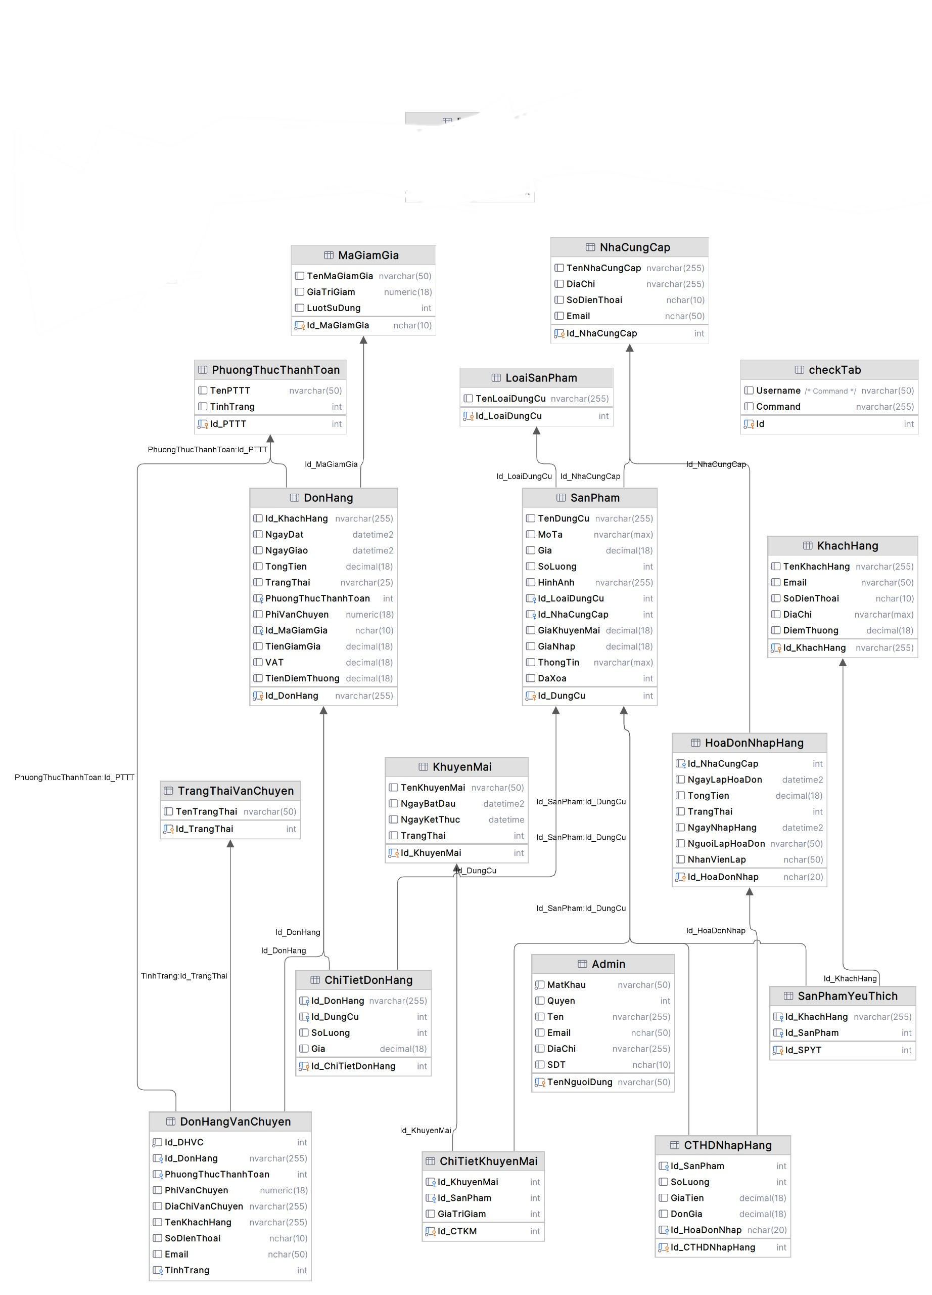

Hình 3.2. Cơ sở dữ liệu của hệ tống

## 3.3. Sơ đồ use case hệ thống



Hình 3.3. Sơ đồ use case hệ thống

### 3.3.1. Đặc tả use case Tìm kiếm sản phẩm

Use case này mô tả quá trình khách hàng tìm kiếm sản phẩm trong hệ thống. Khách hàng nhập từ khóa tìm kiếm, và hệ thống trả về danh sách các sản phẩm tương ứng với từ khóa đó.

|  |  |
| --- | --- |
| Use case – Tìm kiếm sản phẩm | |
| Tên | Tìm kiếm sản phẩm |
| Định nghĩa | Khi khách hàng muốn tìm kiếm sản phẩm trên website |
| Actors | Khách hàng |
| Điều kiện tiên quyết | Hệ thống đang hoạt động và khách hàng có thể truy cập trang tìm kiếm sản phẩm |
| Dòng sự kiện | |
| Dòng sự kiện chính | 1. **Khách hàng truy cập vào trang tìm kiếm sản phẩm hoặc thanh tìm kiếm trên trang chủ** 2. **Khách hàng nhập từ khóa tìm kiếm** vào thanh tìm kiếm 3. Khách hàng nhấn vào nút "Tìm kiếm" hoặc nhấn phím "Enter" 4. Hệ thống lấy từ khóa tìm kiếm và truy vấn cơ sở dữ liệu để tìm các sản phẩm tương ứng 5. Hệ thống hiển thị danh sách các sản phẩm tương ứng với từ khóa tìm kiếm cho khách hàng 6. Khách hàng xem và có thể tương tác với danh sách sản phẩm được hiển thị |
| Dòng sự kiện thay thế | Nếu hệ thống không tìm thấy sản phẩm nào tương ứng với từ khóa tìm kiếm, hệ thống hiển thị thông báo "Không tìm thấy sản phẩm nào" cho khách hàng |
| Điều kiện sau | Hệ thống hiển thị danh sách sản phẩm phù hợp với từ khóa tìm kiếm hoặc thông báo nếu không có sản phẩm nào được tìm thấy |



Hình 3.4. Sơ đồ tuần tự đặc tả use case Tìm kiếm sản phẩm

### 3.3.2. Đặc tả use case Thêm giỏ hàng

Use case này mô tả quá trình khách hàng có thể thêm sản phẩm vào giỏ hàng của mình để tiếp tục quy trình mua sắm hoặc thanh toán sau đó.

|  |  |
| --- | --- |
| Use case – Thêm giỏ hàng | |
| Tên | Thêm giỏ hàng |
| Định nghĩa | Khi khách hàng muốn thêm sản phẩm vào giỏ hàng |
| Actors | Khách hàng |
| Điều kiện tiên quyết | Khách hàng đã truy cập trang chi tiết sản phẩm hoặc trang danh sách sản phẩm |
| Dòng sự kiện | |
| Dòng sự kiện chính | 1. Khách hàng nhấn vào sản phẩm từ danh sách sản phẩm để xem chi tiết 2. Khách hàng chọn số lượng sản phẩm muốn thêm vào giỏ hàng từ trang chi tiết sản phẩm 3. Khách hàng nhấn vào nút "Thêm vào giỏ hàng" để thêm sản phẩm vào giỏ hàng của mình 4. Hệ thống kiểm tra thông tin sản phẩm và số lượng yêu cầu, tiến hành thêm vào giỏ hàng 5. Hệ thống hiển thị thông báo xác nhận sản phẩm đã được thêm vào giỏ hàng |
| Dòng sự kiện thay thế | **Số lượng sản phẩm không hợp lệ**: Nếu số lượng sản phẩm khách hàng chọn vượt quá số lượng hoặc không hợp lệ, hệ thống hiển thị thông báo lỗi và yêu cầu khách hàng chọn lại số lượng.  **Khách hàng không chọn số lượng sản phẩm**: Nếu khách hàng không chọn số lượng, hệ thống sẽ mặc định số lượng là 1 |
| Điều kiện sau | Sản phẩm được thêm vào giỏ hàng của khách hàng |



Hình 3.5. Sơ đồ tuần tự đặc tả use case Thêm giỏ hàng

### 3.3.3. Đặc tả use case Thanh toán

Use case này mô tả quá trình khách hàng có thể thanh toán cho các sản phẩm đã chọn trong giỏ hàng của mình.

|  |  |
| --- | --- |
| Use case – Thanh toán | |
| Tên | Thanh toán |
| Định nghĩa | Khi khách hàng thanh toán các sản phẩm trong giỏ hàng |
| Actors | Khách hàng |
| Điều kiện tiên quyết | Khách hàng đã đăng nhập vào hệ thống  Khách hàng đã thêm ít nhất một sản phẩm vào giỏ hàng |
| Dòng sự kiện | |
| Dòng sự kiện chính | 1. Khách hàng nhấn vào biểu tượng giỏ hàng hoặc chọn mục giỏ hàng từ trang chủ 2. Hệ thống hiển thị danh sách sản phẩm trong giỏ hàng, bao gồm tên sản phẩm, số lượng, giá và tổng giá trị đơn hàng 3. Khách hàng nhấn vào nút "Thanh toán" để bắt đầu quá trình thanh toán 4. Hệ thống hiển thị form yêu cầu khách hàng nhập thông tin thanh toán, bao gồm địa chỉ giao hàng và phương thức thanh toán (thanh toán khi nhận hàng, thẻ tín dụng, chuyển khoản ngân hàng, ví điện tử) 5. Khách hàng xem lại thông tin đơn hàng và nhấn nút ‘Thanh toán’ 6. Hệ thống kiểm tra thông tin thanh toán và thực hiện giao dịch với cổng thanh toán 7. Hệ thống hiển thị thông báo xác nhận thanh toán thành công và gửi email xác nhận cho khách hàng |
| Dòng sự kiện thay thế | Nếu thông tin thanh toán không hợp lệ (ví dụ: thẻ tín dụng không đủ tiền, thông tin không chính xác), hệ thống hiển thị thông báo lỗi và yêu cầu khách hàng nhập lại thông tin  Nếu quá trình thanh toán bị gián đoạn (ví dụ: lỗi kết nối với cổng thanh toán), hệ thống hiển thị thông báo lỗi và yêu cầu khách hàng thử lại sau |
| Điều kiện sau | Hệ thống đã xử lý thành công đơn hàng và gửi xác nhận thanh toán cho Khách hàng |



Hình 3.6. Sơ đồ tuần tự đặc tả use case Thanh toán

### 3.3.4. Đặc tả use case Quản lý khách hàng

Use case này mô tả quá trình người quản trị hệ thống có thể thêm, sửa, xóa và xem thông tin khách hàng.

|  |  |
| --- | --- |
| Use case – Quản lý khách hàng | |
| Tên | Quản lý khách hàng |
| Định nghĩa | Khi người quản trị hệ thống có thể thêm, sửa, xóa và xem thông tin khách hàng |
| Actors | Người quản trị (Admin) |
| Điều kiện tiên quyết | Người quản trị cần phải đăng nhập vào hệ thống |
| Dòng sự kiện | |
| Dòng sự kiện chính | 1. Quản trị viên chọn mục “Quản lý khách hàng” từ trang quản lý 2. Hệ thống hiển thị danh sách khách hàng hiện có   *Quản trị viên thêm khách hàng mới:*   * Quản trị viên nhấn nút "Thêm khách hàng" * Hệ thống hiển thị form nhập thông tin khách hàng mới * Quản trị viên nhập thông tin và nhấn nút “Lưu” * Hệ thống kiểm tra và lưu thông tin khách hàng mới vào cơ sở dữ liệu * Hệ thống hiển thị thông báo xác nhận thêm khách hàng thành công   *Quản trị viên chỉnh sửa thông tin khách hàng:*   * Quản trị viên chọn khách hàng từ danh sách * Hệ thống hiển thị thông tin chi tiết của khách hàng * Quản trị viên nhấn nút “Chỉnh sửa” * Hệ thống hiển thị form chỉnh sửa thông tin khách hàng * Quản trị viên cập nhật thông tin và nhấn nút “Lưu” * Hệ thống kiểm tra và cập nhật thông tin khách hàng trong cơ sở dữ liệu * Hệ thống hiển thị thông báo xác nhận cập nhật thành công   *Quản trị viên xóa khách hàng:*   * Quản trị viên chọn khách hàng từ danh sách * Hệ thống hiển thị thông tin chi tiết của khách hàng * Quản trị viên nhấn nút “Xóa” * Hệ thống yêu cầu xác nhận xóa * Quản trị viên xác nhận xóa * Hệ thống xóa khách hàng khỏi cơ sở dữ liệu * Hệ thống hiển thị thông báo xác nhận xóa thành công |
| Dòng sự kiện thay thế | Nếu thông tin khách hàng không hợp lệ hoặc thiếu, hệ thống hiển thị thông báo lỗi và yêu cầu quản trị viên nhập lại thông tin  Nếu hệ thống gặp lỗi khi xóa khách hàng (ví dụ: ràng buộc dữ liệu), hệ thống hiển thị thông báo lỗi và không xóa khách hàng |
| Điều kiện sau | Thông tin khách hàng được cập nhật thành công trong hệ thống |



Hình 3.7. Sơ đồ tuần tự đặc tả use case Quản lý khách hàng

### 3.3.5. Đặc tả use case Quản lý sản phẩm

Use case này mô tả quá trình người quản trị hệ thống có thể thêm, sửa, xóa và xem thông tin sản phẩm.

|  |  |
| --- | --- |
| Use case – Quản lý sản phẩm | |
| Tên | Quản lý sản phẩm |
| Định nghĩa | Khi người quản trị hệ thống muốn thêm, xóa, sửa sản phẩm từ website |
| Actors | Người quản trị (Admin) |
| Điều kiện tiên quyết | Người quản trị cần phải đăng nhập vào hệ thống |
| Dòng sự kiện | |
| Dòng sự kiện chính | 1. Quản trị viên chọn mục “Quản lý sản phẩm” từ trang quản lý 2. Hệ thống hiển thị danh sách sản phẩm hiện có   *Quản trị viên thêm sản phẩm mới:*   * Quản trị viên nhấn nút “Thêm sản phẩm” * Hệ thống hiển thị form nhập thông tin sản phẩm mới * Quản trị viên nhập thông tin và nhấn nút “Lưu” * Hệ thống kiểm tra và lưu thông tin sản phẩm mới vào cơ sở dữ liệu * Hệ thống hiển thị thông báo xác nhận thêm sản phẩm thành công   *Quản trị viên chỉnh sửa thông tin sản phẩm:*   * Quản trị viên chọn sản phẩm từ danh sách * Hệ thống hiển thị thông tin chi tiết của sản phẩm * Quản trị viên nhấn nút “Chỉnh sửa” * Hệ thống hiển thị form chỉnh sửa thông tin sản phẩm * Quản trị viên cập nhật thông tin và nhấn nút "Lưu" * Hệ thống kiểm tra và cập nhật thông tin sản phẩm trong cơ sở dữ liệu * Hệ thống hiển thị thông báo xác nhận cập nhật thành công   *Quản trị viên xóa sản phẩm:*   * Quản trị viên chọn sản phẩm từ danh sách * Hệ thống hiển thị thông tin chi tiết của sản phẩm * Quản trị viên nhấn nút “Xóa” * Hệ thống yêu cầu xác nhận xóa * Quản trị viên xác nhận xóa * Hệ thống xóa sản phẩm khỏi cơ sở dữ liệu * Hệ thống hiển thị thông báo xác nhận xóa thành công |
| Dòng sự kiện thay thế | Nếu thông tin sản phẩm không hợp lệ, hệ thống hiển thị thông báo lỗi và yêu cầu quản trị viên nhập lại thông tin  Nếu hệ thống gặp lỗi khi xóa sản phẩm (ví dụ: ràng buộc dữ liệu), hệ thống hiển thị thông báo lỗi và không xóa khách hàng |
| Điều kiện sau | Hệ thống hiển thị thông báo thêm/xóa/sửa sản phẩm thành công |



Hình 3.8. Sơ đồ tuần tự đặc tả use case Quản lý sản phẩm

### 3.3.6. Đặc tả use case Quản lý Nhà cung cấp

Use case này mô tả quá trình người quản trị hệ thống có thể thêm, sửa, xóa và xem thông tin nhà cung cấp.

|  |  |
| --- | --- |
| Use case – Quản lý nhà cung cấp | |
| Tên | Quản lý nhà cung cấp |
| Định nghĩa | Khi người quản trị hệ thống có thể thêm, sửa, xóa và xem thông tin nhà cung cấp |
| Actors | Người quản trị (Admin) |
| Điều kiện tiên quyết | Người quản trị cần phải đăng nhập vào hệ thống |
| Dòng sự kiện | |
| Dòng sự kiện chính | * 1. Quản trị viên chọn mục “Quản lý nhà cung cấp” từ trang quản lý   2. Hệ thống hiển thị danh sách nhà cung cấp hiện có   *Quản trị viên thêm nhà cung cấp mới:*   * Quản trị viên nhấn nút "Thêm nhà cung cấp" * Hệ thống hiển thị form nhập thông tin nhà cung cấp mới * Quản trị viên nhập thông tin và nhấn nút “Lưu” * Hệ thống kiểm tra và lưu thông tin nhà cung cấp mới vào cơ sở dữ liệu * Hệ thống hiển thị thông báo xác nhận thêm nhà cung cấp thành công   *Quản trị viên chỉnh sửa thông tin nhà cung cấp:*   * Quản trị viên chọn nhà cung cấp từ danh sách * Hệ thống hiển thị thông tin chi tiết của nhà cung cấp * Quản trị viên nhấn nút “Chỉnh sửa” * Hệ thống hiển thị form chỉnh sửa thông tin nhà cung cấp * Quản trị viên cập nhật thông tin và nhấn nút “Lưu” * Hệ thống kiểm tra và cập nhật thông tin nhà cung cấp trong cơ sở dữ liệu * Hệ thống hiển thị thông báo xác nhận cập nhật thành công   *Quản trị viên xóa nhà cung cấp:*   * Quản trị viên chọn nhà cung cấp từ danh sách * Hệ thống hiển thị thông tin chi tiết của nhà cung cấp * Quản trị viên nhấn nút “Xóa” * Hệ thống yêu cầu xác nhận xóa * Quản trị viên xác nhận xóa * Hệ thống xóa nhà cung cấp khỏi cơ sở dữ liệu * Hệ thống hiển thị thông báo xác nhận xóa thành công |
| Dòng sự kiện thay thế | Nếu thông tin nhà cung cấp không hợp lệ, hệ thống hiển thị thông báo lỗi và yêu cầu quản trị viên nhập lại thông tin  Nếu hệ thống gặp lỗi khi xóa nhà cung cấp, hệ thống hiển thị thông báo lỗi và không xóa nhà cung cấp |
| Điều kiện sau | Thông tin nhà cung cấp được cập nhật thành công trong hệ thống |



Hình 3.9. Sơ đồ tuần tự đặc tả use case Quản lý nhà cung cấp

### 3.3.7. Đặc tả use case Quản lý vận chuyển

Use case này mô tả quá trình người quản trị hệ thống có thể cập nhật trạng thái vận chuyển, thêm thông tin vận chuyển mới, chỉnh sửa và xóa thông tin vận chuyển.

|  |  |
| --- | --- |
| Use case – Quản lý thông tin vận chuyển | |
| Tên | Quản lý vận chuyển |
| Định nghĩa | Khi người quản trị hệ thống có thể thêm, sửa, xóa và xem thông tin thông tin vận chuyển |
| Actors | Người quản trị (Admin) |
| Điều kiện tiên quyết | Người quản trị cần phải đăng nhập vào hệ thống |
| Dòng sự kiện | |
| Dòng sự kiện chính | 1. Quản trị viên chọn mục “Quản lý thông tin vận chuyển” từ trang quản lý 2. Hệ thống hiển thị danh sách thông tin vận chuyển hiện có   *Quản trị viên thêm thông tin vận chuyển mới:*   * Quản trị viên nhấn nút "Thêm thông tin vận chuyển" * Hệ thống hiển thị form nhập thông tin thông tin vận chuyển mới * Quản trị viên nhập thông tin và nhấn nút “Lưu” * Hệ thống kiểm tra và lưu thông tin thông tin vận chuyển mới vào cơ sở dữ liệu * Hệ thống hiển thị thông báo xác nhận thêm thông tin vận chuyển thành công   *Quản trị viên chỉnh sửa thông tin thông tin vận chuyển:*   * Quản trị viên chọn thông tin vận chuyển từ danh sách * Hệ thống hiển thị thông tin chi tiết của thông tin vận chuyển * Quản trị viên nhấn nút “Chỉnh sửa” * Hệ thống hiển thị form chỉnh sửa thông tin thông tin vận chuyển * Quản trị viên cập nhật thông tin và nhấn nút “Lưu” * Hệ thống kiểm tra và cập nhật thông tin thông tin vận chuyển trong cơ sở dữ liệu * Hệ thống hiển thị thông báo xác nhận cập nhật thành công   *Quản trị viên xóa thông tin vận chuyển:*   * Quản trị viên chọn thông tin vận chuyển từ danh sách * Hệ thống hiển thị thông tin chi tiết của thông tin vận chuyển * Quản trị viên nhấn nút “Xóa” * Hệ thống yêu cầu xác nhận xóa * Quản trị viên xác nhận xóa * Hệ thống xóa thông tin vận chuyển khỏi cơ sở dữ liệu * Hệ thống hiển thị thông báo xác nhận xóa thành công   *Quản trị viên cập nhật trạng thái vận chuyển:*   * Quản trị viên chọn một đơn hàng từ danh sách và nhấn vào nút “Cập nhật trạng thái” * Hệ thống hiển thị form cập nhật trạng thái vận chuyển * Quản trị viên cập nhật trạng thái và nhấn “Lưu” * Hệ thống cập nhật trạng thái vận chuyển trong cơ sở dữ liệu và hiển thị thông báo thành công |
| Dòng sự kiện thay thế | Nếu thông tin vận chuyển không hợp lệ, hệ thống hiển thị thông báo lỗi và yêu cầu quản trị viên nhập lại thông tin  Nếu hệ thống gặp lỗi khi xóa thông tin vận chuyển, hệ thống hiển thị thông báo lỗi và không xóa thông tin vận chuyển |
| Điều kiện sau | Thông tin vận chuyển được cập nhật thành công trong hệ thống |



Hình 3.10. Sơ đồ tuần tự đặc tả use case Quản lý vận chuyển

### 3.3.8. Đặc tả use case Quản lý hóa đơn

Use case này mô tả quá trình người quản trị hệ thống có thể thêm, sửa, xóa và xem chi tiết hóa đơn.

|  |  |
| --- | --- |
| Use case – Quản lý hóa đơn | |
| Tên | Quản lý hóa đơn |
| Định nghĩa | Khi người quản trị hệ thống có thể thêm, sửa, xóa và xem thông tin hóa đơn |
| Actors | Người quản trị (Admin) |
| Điều kiện tiên quyết | Người quản trị cần phải đăng nhập vào hệ thống |
| Dòng sự kiện | |
| Dòng sự kiện chính | 1. Quản trị viên chọn mục “Quản lý hóa đơn” từ trang quản lý 2. Hệ thống hiển thị danh sách hóa đơn hiện có   *Quản trị viên thêm hóa đơn mới:*   * Quản trị viên nhấn nút "Thêm hóa đơn" * Hệ thống hiển thị form nhập thông tin hóa đơn mới * Quản trị viên nhập thông tin và nhấn nút “Lưu” * Hệ thống kiểm tra và lưu thông tin hóa đơn mới vào cơ sở dữ liệu * Hệ thống hiển thị thông báo xác nhận thêm hóa đơn thành công   *Quản trị viên chỉnh sửa thông tin hóa đơn:*   * Quản trị viên chọn hóa đơn từ danh sách * Hệ thống hiển thị thông tin chi tiết của hóa đơn * Quản trị viên nhấn nút “Chỉnh sửa” * Hệ thống hiển thị form chỉnh sửa thông tin hóa đơn * Quản trị viên cập nhật thông tin và nhấn nút “Lưu” * Hệ thống kiểm tra và cập nhật thông tin hóa đơn trong cơ sở dữ liệu * Hệ thống hiển thị thông báo xác nhận cập nhật thành công   *Quản trị viên xóa hóa đơn:*   * Quản trị viên chọn hóa đơn từ danh sách * Hệ thống hiển thị thông tin chi tiết của hóa đơn * Quản trị viên nhấn nút “Xóa” * Hệ thống yêu cầu xác nhận xóa * Quản trị viên xác nhận xóa * Hệ thống xóa hóa đơn khỏi cơ sở dữ liệu * Hệ thống hiển thị thông báo xác nhận xóa thành công |
| Dòng sự kiện thay thế | Nếu thông tin hóa đơn không hợp lệ, hệ thống hiển thị thông báo lỗi và yêu cầu quản trị viên nhập lại thông tin  Nếu hệ thống gặp lỗi khi xóa hóa đơn (ví dụ: ràng buộc dữ liệu), hệ thống hiển thị thông báo lỗi và không xóa hóa đơn |
| Điều kiện sau | Thông tin hóa đơn được cập nhật thành công trong hệ thống |



Hình 3.11. Sơ đồ tuần tự đặc tả use case Quản lý hóa đơn

# CHƯƠNG IV. TÌM HIỂU MỘT SỐ CÔNG NGHỆ

## 4.1. Flutter

### 4.1.1. Flutter là gì?

Flutter là một framework nguồn mở được tạo ra và duy trì bởi Google. Nó được thiết kế để giúp các lập trình viên frontend và fullstack tạo ra các giao diện người dùng đa nền tảng từ một cơ sở mã nguồn chung.

Ra đời vào năm 2018, ban đầu Flutter tập trung vào việc phát triển ứng dụng cho di động, và giờ đây nó đã mở rộng khả năng của mình để hỗ trợ việc phát triển trên sáu nền tảng khác nhau bao gồm iOS, Android, web, Windows, MacOS và Linux. Flutter cung cấp một cách tiếp cận hiệu quả và linh hoạt để xây dựng ứng dụng, cho phép tái sử dụng mã và tăng tốc quá trình phát triển.

### 4.1.2. Flutter giúp phát triển ứng dụng như thế nào?

Flutter làm cho việc thiết kế giao diện người dùng đẹp mắt và đồng nhất trở nên dễ dàng hơn cho các ứng dụng trên sáu nền tảng khác nhau mà nó hỗ trợ. Khi so sánh phát triển đa nền tảng với phát triển gốc, Flutter nổi bật với khả năng cung cấp một quy trình làm việc thống nhất và hiệu quả. Điều này giúp giảm thời gian và công sức cần thiết để phát triển và bảo trì ứng dụng trên các nền tảng khác nhau.

Ngoài ra, Flutter mang lại một số tính năng độc đáo không có trong phát triển gốc, như hot reload, giúp lập trình viên xem ngay lập tức các thay đổi trong mã nguồn mà không cần khởi động lại ứng dụng.

### 4.1.3. Phát triển ứng dụng gốc so với phát triển ứng dụng đa nền tảng

Khi viết mã cho một ứng dụng chỉ dành riêng cho một hệ điều hành, như iOS, điều này được gọi là phát triển ứng dụng gốc. Trái lại, phát triển ứng dụng đa nền tảng cho phép tạo ra một ứng dụng hoạt động trên nhiều hệ điều hành khác nhau từ một bộ mã nguồn chung.

*Phát triển ứng dụng gốc*

Trong phát triển ứng dụng gốc, các lập trình viên tạo ra mã cho một hệ điều hành cụ thể, điều này cho phép họ tận dụng tối đa các tính năng của thiết bị đó. Điều này thường dẫn đến hiệu suất và phản hồi nhanh hơn so với việc phát triển đa nền tảng. Tuy nhiên, việc phát triển riêng lẻ cho mỗi nền tảng có thể đòi hỏi nhiều nguồn lực và thời gian hơn, làm tăng chi phí và khó khăn trong việc duy trì sự nhất quán của trải nghiệm người dùng trên các nền tảng. Đây là lúc mà các framework đa nền tảng như Flutter trở nên quan trọng, giúp giảm bớt những thách thức này bằng cách cung cấp một cơ sở mã nguồn duy nhất cho việc phát triển trên nhiều hệ điều hành.

*Phát triển ứng dụng đa nền tảng*

Phát triển ứng dụng đa nền tảng cho phép lập trình viên sử dụng một ngôn ngữ lập trình duy nhất và một bộ mã chung để tạo ra các ứng dụng hoạt động trên nhiều hệ điều hành. Điều này giúp tiết kiệm chi phí và thời gian so với việc phát triển riêng biệt cho từng nền tảng. Cách tiếp cận này cũng giúp đảm bảo rằng người dùng có được trải nghiệm đồng nhất trên các thiết bị khác nhau.

Mặc dù có thể có một số hạn chế về quyền truy cập vào các chức năng cụ thể của thiết bị khi so sánh với phát triển gốc, nhưng Flutter cung cấp các công cụ và tính năng để giảm thiểu những hạn chế này và tối ưu hóa hiệu suất.

### 4.1.4. Ưu điểm của Flutter

Flutter tự hào với những đặc điểm sau, làm nó trở thành một lựa chọn mạnh mẽ cho phát triển đa nền tảng:

* Hiệu suất tương đương với ứng dụng gốc. Sử dụng Dart làm ngôn ngữ lập trình và biên dịch trực tiếp thành mã máy, Flutter mang lại tốc độ và hiệu quả cao.
* Kết xuất UI nhanh chóng, đồng bộ và có khả năng tùy biến cao. Flutter không phụ thuộc vào các công cụ kết xuất của từng nền tảng mà sử dụng Skia, thư viện đồ họa của Google, để cung cấp trải nghiệm người dùng nhất quán trên mọi thiết bị.
* Các công cụ hỗ trợ lập trình viên. Google đã thiết kế Flutter để tối ưu hóa sự tiện lợi trong quá trình phát triển, với các tính năng như hot reload cho phép xem thay đổi mã ngay lập tức và widget inspector giúp dễ dàng kiểm tra và sửa chữa giao diện người dùng.

### 4.1.5. Flutter sử dụng ngôn ngữ lập trình nào?

Flutter tận dụng Dart, một ngôn ngữ lập trình được Google phát triển và là mã nguồn mở. Dart được thiết kế để tối ưu hóa việc tạo ra giao diện người dùng, và Flutter sử dụng nhiều ưu điểm của Dart để cải thiện quá trình phát triển.

Một trong những tính năng quan trọng của Dart là sound null safety, giúp lập trình viên dễ dàng phát hiện và xử lý các lỗi liên quan đến giá trị null. Điều này giảm bớt công việc bảo trì mã và cho phép các nhà phát triển dành nhiều thời gian hơn vào việc sáng tạo ứng dụng.

### 4.1.6. Có các widget nào trong Flutter?

Trong Flutter, giao diện người dùng được xây dựng thông qua việc sử dụng các widget, với mỗi thành phần trên màn hình từ cửa sổ đến nút bấm đều là một widget. Các widget này có thể được tùy chỉnh một cách linh hoạt nhờ vào kiến trúc dựa trên thành phần, nơi mà các widget lớn hơn được tạo ra từ nhiều widget nhỏ hơn và chuyên biệt. Điều này giúp lập trình viên có thể kết hợp hoặc biến đổi chúng để tạo ra các widget mới và độc đáo.

Flutter sử dụng công cụ đồ họa của chính mình để kết xuất các widget, giúp đảm bảo rằng giao diện người dùng có sự nhất quán trên tất cả các nền tảng. Sự linh hoạt này còn cho phép Flutter thực hiện những chức năng không thể có được với các widget chuẩn của nền tảng.

Ngoài ra, Flutter còn khuyến khích sự phát triển và sử dụng các widget do cộng đồng tạo ra, với kiến trúc hỗ trợ việc xây dựng và duy trì các thư viện widget phong phú và đa dạng.

*Các loại widget Flutter*

Flutter đi kèm với một danh mục widget mở rộng ngay từ khi bạn tải xuống. Danh mục có 14 hạng mục, bao gồm định kiểu, Cupertino (widget kiểu iOS) và Thành phần tư liệu (widget tuân theo hướng dẫn Thiết kế tư liệu của Google).

Flutter cũng có các bố cục và chủ đề đi kèm, giúp các nhà phát triển có thể xây dựng ngay lập tức.

### 4.1.7. Flutter được hỗ trợ như thế nào?

Flutter được hỗ trợ bởi Google và một cộng đồng nguồn mở hoạt động trên [Reddit](https://www.reddit.com/r/FlutterDev/), [Discord](https://discord.gg/zvPdDfES), [Slack](https://fluttercommunity.dev/joinslack), [Stack Overflow](https://stackoverflow.com/tags/flutter) và [Gitter](https://gitter.im/flutter/flutter). Google đã liên tục cập nhật Flutter kể từ khi phát hành vào năm 2018, bao gồm bản cập nhật Flutter 3 vào năm 2022, mở rộng hỗ trợ ổn định cho macOS và Linux.

Để giúp Flutter dễ học hơn, Google đã viết các tài liệu và hướng dẫn chi tiết trên [trang của Flutter](https://flutter.dev/). Để tương tác với người dùng Flutter, Google cũng tổ chức các sự kiện toàn cầu, quảng bá các dự án cộng đồng và tài trợ cho các thử thách của nhà phát triển. Các sự kiện sắp tới có thể được tìm thấy trên [trang của Flutter](https://flutter.dev/events).

Cộng đồng của Flutter đã tạo ra hàng nghìn gói bên thứ ba và các công cụ tuyệt vời giúp hợp lý hóa trải nghiệm của nhà phát triển. Các thư viện này có sẵn tại [pub.dev](https://pub.dev/).

## 4.2. Tìm hiểu về ngôn ngữ lập trình Dart

Dart là ngôn ngữ lập trình hướng đối tượng và mã nguồn mở do Google phát triển, phục vụ cho nhiều ứng dụng khác nhau. Cú pháp của Dart có nhiều điểm tương đồng với các ngôn ngữ C-style như Java và C#, giúp việc chuyển từ những ngôn ngữ này sang Dart trở nên thuận tiện. Dart còn hỗ trợ các tính năng lập trình hiện đại như lập trình bất đồng bộ với async - await, cùng với arrow functions và high-order functions.

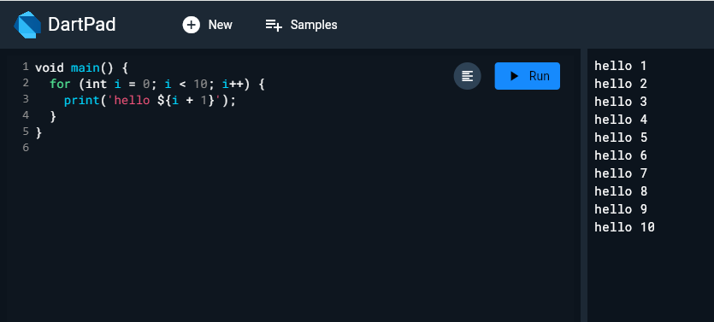

Hình 4.1. Mô hình ngôn ngữ Dart

Dart được sử dụng rộng rãi trong việc phát triển web, ứng dụng di động, desktop và thậm chí là trong lĩnh vực IoT. Ngôn ngữ này được giới thiệu lần đầu vào năm 2007 và đã liên tục được cập nhật, với phiên bản mới nhất phát hành vào tháng 6 năm 2017.

### 4.2.1. Tính năng nổi bật của Dart

Những tính năng nổi bật mà người dùng sẽ nhận được khi sử dụng ngôn ngữ Dart như:

* Hỗ trợ đầy đủ các keyword đặc biệt như bao ngôn ngữ lập trình khác, ngoài trừ public, protect và private. Nếu bạn muốn tạo những hàm hay những biến này, thì có thể thêm dấu “_” phía trước tên biến hay hàm đó.
* Đa phần các biến đều chứa tham chiếu.

*Sở hữu những kiểu dữ liệu chủ yếu sau:*

* Chuỗi có String (UTF-16)
* Số có int và double
* Booleans ở thể bool và chỉ có 2 object là true và fals
* Lists có mãng là list object
* Runes
* Symbols chứa symbol object thể hiện cho một toán tử hay một định danh được định nghĩa sẵn trong Dart.
* Maps tượng trưng cho một object được tạo ra nhờ sự kết hợp giữa keys cùng với values, cả 2 yếu tố này có thể là một kiểu object bất kỳ.
* Hàm cũng thuộc object, có thể gán hàm vào một biến và truyền nó vào parameter trong hàm khác.

*Về toàn tử có 2 dạng chính là:*

* Phép toán tử số học thì có một toán tử mới là ~/ gọi là phép chia trả về phần nguyên.
* Phép toán tử so sánh thường sử dụng as tượng trưng cho ép kiểu hay is và !is để check lại các kiểu trong object.
* Ngoài ra, còn có thể toán tử cascade.. dùng biểu diễn một chuỗi tác vụ được thực hiện trên cùng object. Lưu ý, khi dùng cascade notation trong lần gọi hàm đầu tiên bắt buộc phải trả về object, nếu không sẽ bị báo lỗi.
* Thuộc ngôn ngữ lập trình hướng đối tượng, nên Dart hỗ trợ class-based, cùng kiểu optional và mixin-base inheritance.
* Hỗ trợ cách khai báo tương đối ngắn gọn.
* Hỗ trợ kiểu generics.
* Cung cấp Future và Stream object phục vụ cho quá trình triển khai hàm async.

### 4.2.2. Ưu điểm khi sử dụng ngôn ngữ Dart

Không đơn giản mà Dart là ngôn ngữ mới, nhưng lại được nhiều người ưa chuộng sử dụng như vậy. Đó là nhờ vào những ưu điểm nổi bật sau:

* Hỗ trợ hai tính năng khá nổi bật là Just In Time - JIT và Ahead Of Time - AOT.
* Sở hữu cú pháp rõ ràng và súc tích, cùng bộ công cụ đơn giản nhưng mạnh mẽ.
* Có type-safe hỗ trợ hiệu quả cho việc xác định lỗi.
* Có thư viện cốt lõi, cùng hệ sinh thái đa dạng chứa khá nhiều package.
* Tối ưu trình biên dịch hiệu quả, mang lại hiệu suất, cùng khả năng khởi động nhanh chóng trên các thiết bị và web.
* Dart hỗ trợ biên dịch thành mã ARM và x86, giúp cho các ứng dụng vận hành mượt mà trên Android và iOS. Ngoài ra, nó còn có thể chuyển từ mã Dart sang JavaScript, phục vụ cho ứng dụng web.
* Là lập trình hướng đối tượng nên khá quen thuộc với nhiều người dùng khi làm việc.
* Phù hợp với công việc của các lập trình viên mảng Reactive, nhờ vào những tính năng hỗ trợ như widget UI hay khả năng đồng bộ thông qua API có sử dụng đối tượng Future và Stream.

## 4.3. ASP.NET Core

ASP.NET Core là một framework mã nguồn mở, đa nền tảng do Microsoft phát triển, chủ yếu được sử dụng để xây dựng các ứng dụng web hiện đại, API và dịch vụ microservices. ASP.NET Core cung cấp một kiến trúc mạnh mẽ và hiệu suất cao, giúp việc phát triển và triển khai ứng dụng trở nên dễ dàng và hiệu quả hơn.

Các đặc điểm chính:

* Đa nền tảng: Hỗ trợ phát triển và triển khai trên Windows, macOS và Linux, giúp bạn tiếp cận nhiều người dùng hơn.
* Hiệu suất cao: Được thiết kế để mang lại hiệu suất cao với khả năng xử lý hàng triệu yêu cầu mỗi giây.
* Modular framework: Cho phép bạn chỉ thêm những thành phần cần thiết, giúp ứng dụng nhẹ hơn và dễ dàng quản lý hơn.
* Dependency Injection (DI): Hỗ trợ DI sẵn có, giúp quản lý sự phụ thuộc giữa các thành phần trong ứng dụng một cách dễ dàng.
* Unified Story for Web UI and Web API: Kết hợp xây dựng cả giao diện người dùng web và API trong một dự án duy nhất.

Ứng dụng thực tiễn:

ASP.NET Core được sử dụng trong nhiều loại ứng dụng khác nhau, bao gồm:

* Web applications: Xây dựng các trang web động, các hệ thống quản lý nội dung (CMS), và các ứng dụng thương mại điện tử.
* APIs: Tạo các API RESTful để giao tiếp giữa các ứng dụng và dịch vụ khác nhau.
* Microservices: Phát triển các dịch vụ microservices độc lập, có khả năng mở rộng và duy trì dễ dàng.
* Real-time applications: Sử dụng SignalR trong ASP.NET Core để xây dựng các ứng dụng thời gian thực như chat, game trực tuyến.

Ưu điểm:

* Hiệu suất cao: Được tối ưu hóa để xử lý số lượng yêu cầu lớn với độ trễ thấp, cạnh tranh với các framework hàng đầu khác.
* Đa nền tảng: Hỗ trợ phát triển và triển khai trên Windows, macOS và Linux.
* Bảo mật tốt: Tích hợp nhiều tính năng bảo mật như bảo vệ chống tấn công CSRF, XSS, và quản lý xác thực, ủy quyền dễ dàng.
* Modular và linh hoạt: Khả năng sử dụng các phần cần thiết giúp giảm kích thước ứng dụng và cải thiện hiệu suất.
* Cộng đồng lớn và hỗ trợ mạnh mẽ: Hỗ trợ từ Microsoft và cộng đồng rộng lớn, dễ dàng tìm kiếm tài liệu và giải pháp.

Nhược điểm:

* Độ phức tạp: Cấu hình và thiết lập ban đầu có thể phức tạp đối với người mới.
* Tài liệu phân tán: Mặc dù có nhiều tài liệu, nhưng chúng có thể phân tán và khó tìm kiếm.

## Google Firebase Storage

Firebase Storage là một dịch vụ lưu trữ file được cung cấp bởi Firebase, một nền tảng phát triển ứng dụng di động và web do Google phát triển. Firebase Storage được thiết kế để lưu trữ và phục vụ nội dung được tạo bởi người dùng như hình ảnh, video, và các file khác một cách an toàn và hiệu quả. Dịch vụ này tích hợp chặt chẽ với các dịch vụ khác của Firebase và cung cấp các tính năng mạnh mẽ giúp phát triển ứng dụng trở nên dễ dàng và nhanh chóng hơn.

Các đặc điểm chính:

* Tích hợp chặt chẽ với Firebase: Firebase Storage hoạt động liền mạch với các dịch vụ khác của Firebase như Authentication, Realtime Database, và Firestore. Điều này giúp bạn dễ dàng quản lý quyền truy cập và tích hợp dữ liệu.
* Bảo mật và quyền truy cập: Firebase Storage sử dụng Firebase Security Rules để xác định ai có thể truy cập và quản lý dữ liệu. Bạn có thể thiết lập các quy tắc bảo mật để kiểm soát chi tiết quyền truy cập của người dùng dựa trên các điều kiện cụ thể.
* Khả năng mở rộng: Firebase Storage được xây dựng trên cơ sở hạ tầng của Google Cloud Storage, cho phép lưu trữ lượng dữ liệu lớn với khả năng mở rộng linh hoạt. Bạn có thể lưu trữ từ vài file đến hàng triệu file mà không gặp vấn đề về hiệu suất.
* Quản lý dữ liệu dễ dàng: Firebase Storage cung cấp SDK cho nhiều nền tảng bao gồm Android, iOS, và web, giúp việc tải lên, tải xuống, và quản lý file trở nên đơn giản. Các SDK này hỗ trợ nhiều tính năng như tải lên tiếp tục khi bị gián đoạn, theo dõi tiến độ tải lên, và xử lý lỗi.
* Hiệu suất và độ tin cậy: Dịch vụ này được tối ưu hóa để cung cấp hiệu suất cao và độ tin cậy. Các file được lưu trữ trong Firebase Storage có thể được truy cập nhanh chóng từ bất kỳ đâu trên thế giới nhờ vào hạ tầng mạng toàn cầu của Google.

# CHƯƠNG V. XÂY DỰNG ỨNG DỤNG

## 5.1. Giao diện website

### 5.1.1. Đối với người dùng

Hình 5.1. Giao diện trang chủ

Trên trang chủ người dùng có thể tìm thấy sử dụng các chức năng đăng nhập, đăng ký và tìm kiếm sản phẩm. Có thể xem các sản phẩm được gợi ý đựa trên các sản phẩm đang được khuyến mãi, các sản phẩm mới ra mắt.

*Giao diện trang khuyến mãi*

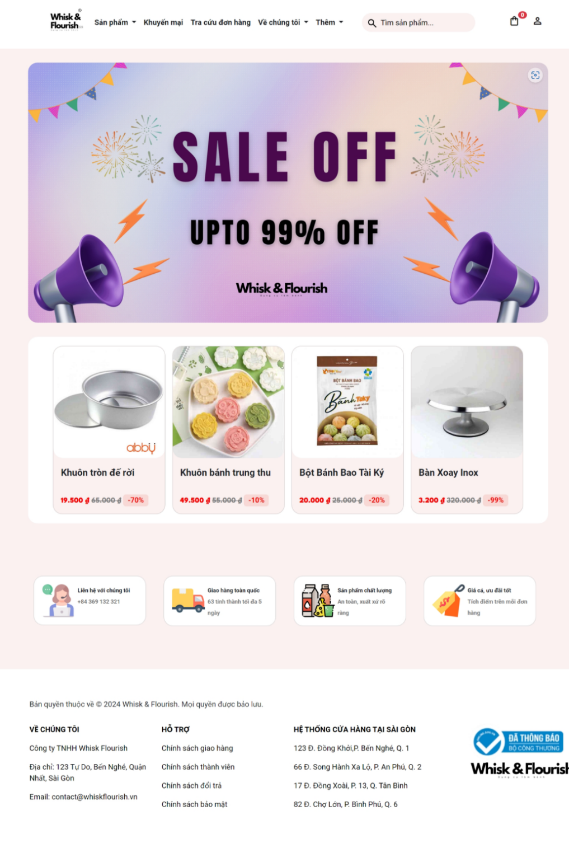

Hình 5.2. Giao diện trang Khuyến mãi

Trên trang khuyến mãi người dùng có thể xem các chương trình và sản phẩm đang được khuyến mãi.

*Giao diện trang đăng nhập, đăng ký*

Trên trang này người dùng sử dụng chức năng đăng nhập và đăng kí.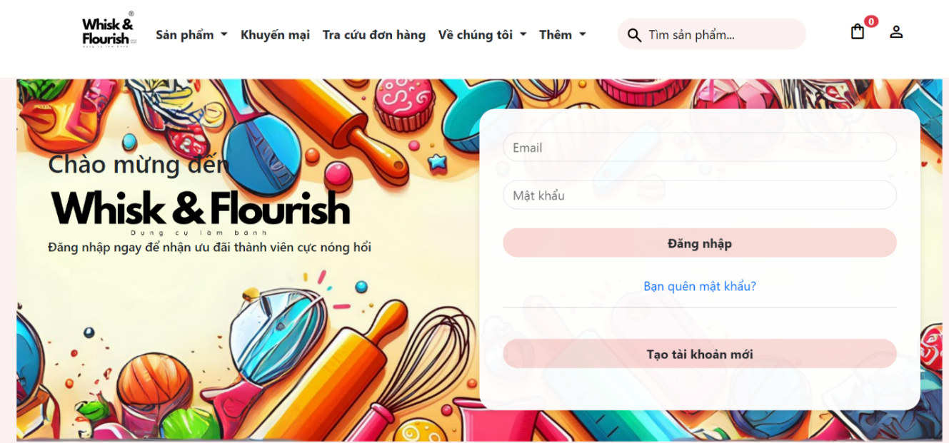

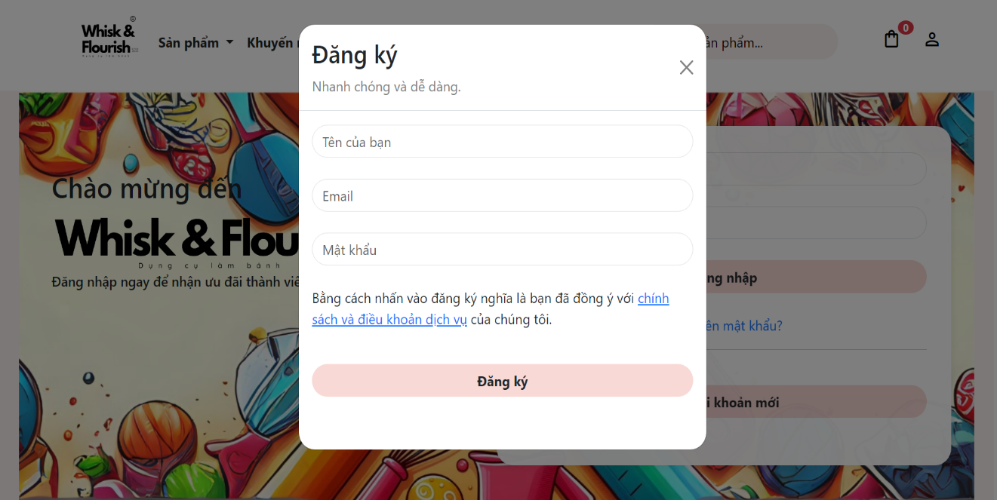Hình 5.3. Giao diện đăng nhập

Hình 5.4. Giao diện đăng kí

*Giao diện trang Cập nhật mật khẩu và bảo vệ tài khoản*

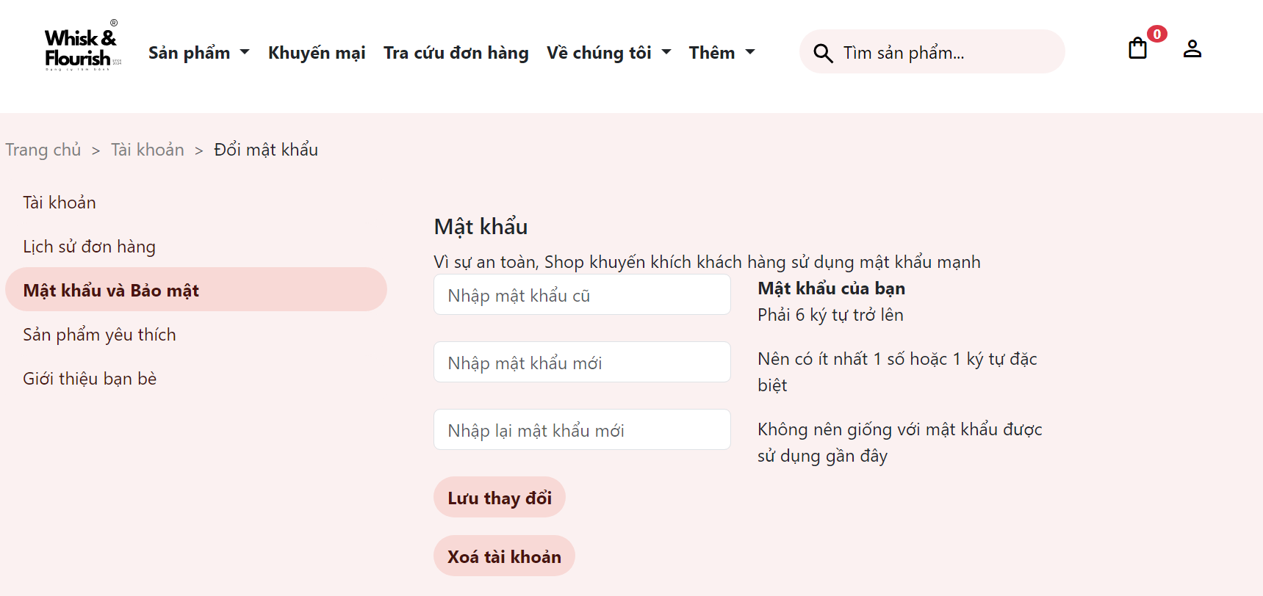

Hình 5.5. Giao diện trang Cập nhật mật khẩu

Trang này cho phép người dùng cập nhật lại mật khẩu để bảo vệ tài khoản của mình, đảm bảo rằng thông tin cá nhân luôn an toàn và được bảo vệ tốt nhất.

*Giao diện trang Danh sách sản phẩm*

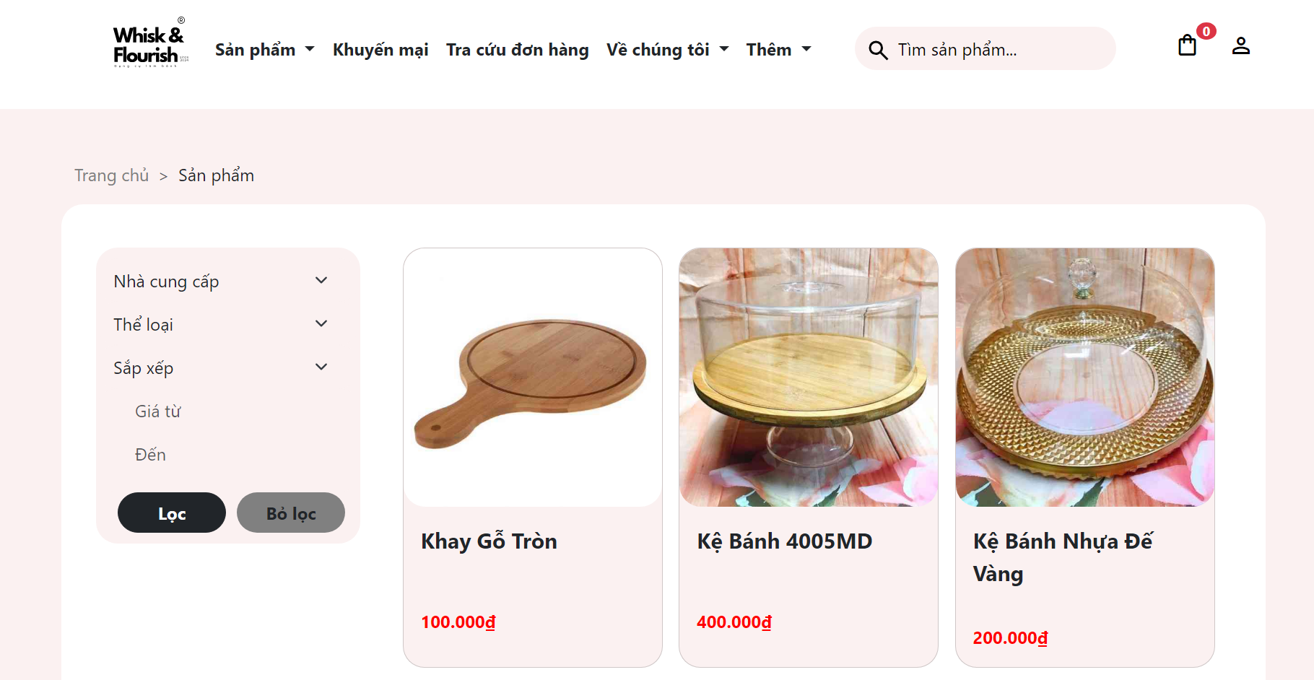

Hình 5.6. Giao diện trang Danh sách sản phẩm

Trên trang danh sách sản phẩm người dùng có thể xem tất cả các sản phẩm có trên website của cửa hàng.

*Giao diện trang Chi tiết sản phẩm*

Trang này cho phép người dùng duyệt và tìm kiếm các sản phẩm có sẵn trên hệ thống.

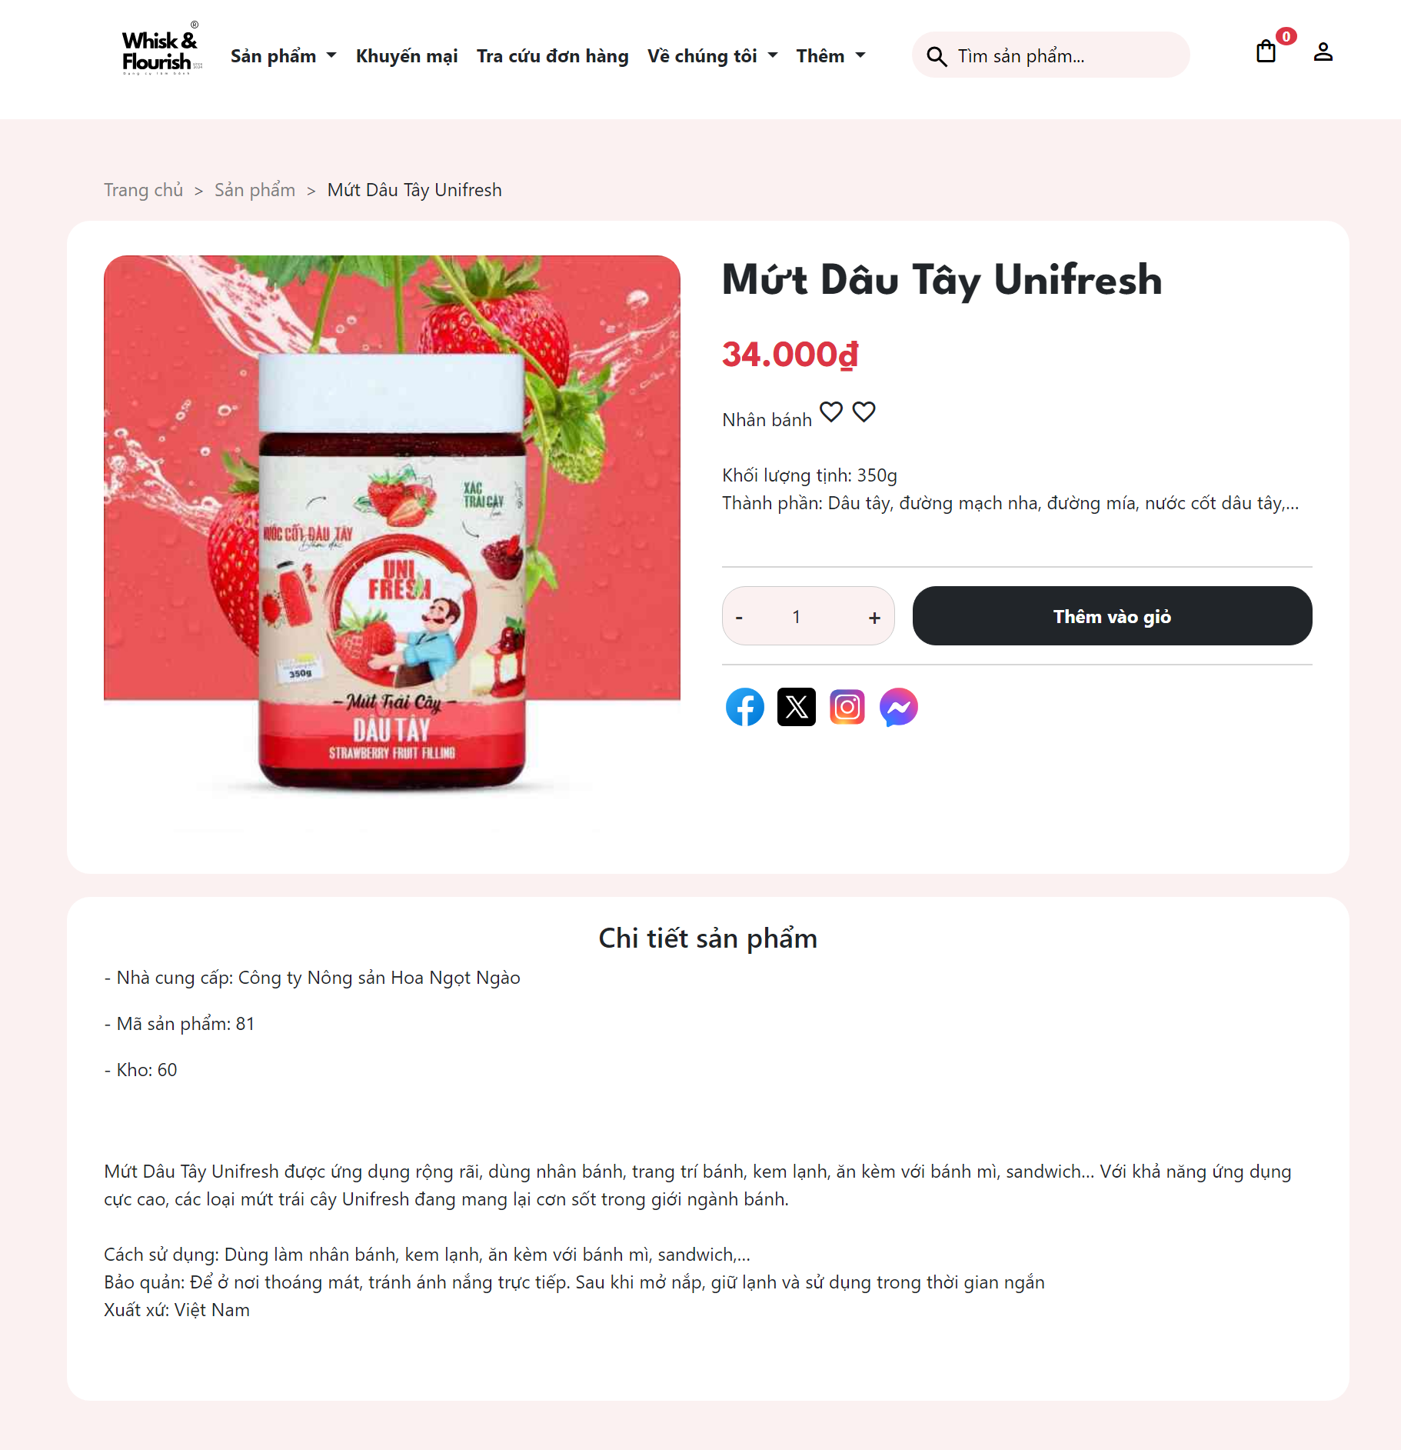

Hình 5.7. Giao diện trang Chi tiết sản phẩm

*Giao diện trang Giỏ hàng*

Trang này hiển thị các sản phẩm mà người dùng đã thêm vào giỏ hàng của mình. Người dùng có thể cập nhật số lượng sản phẩm, xóa sản phẩm, xem tổng giá trị giỏ hàng và tiến hành thanh toán một cách dễ dàng và thuận tiện.

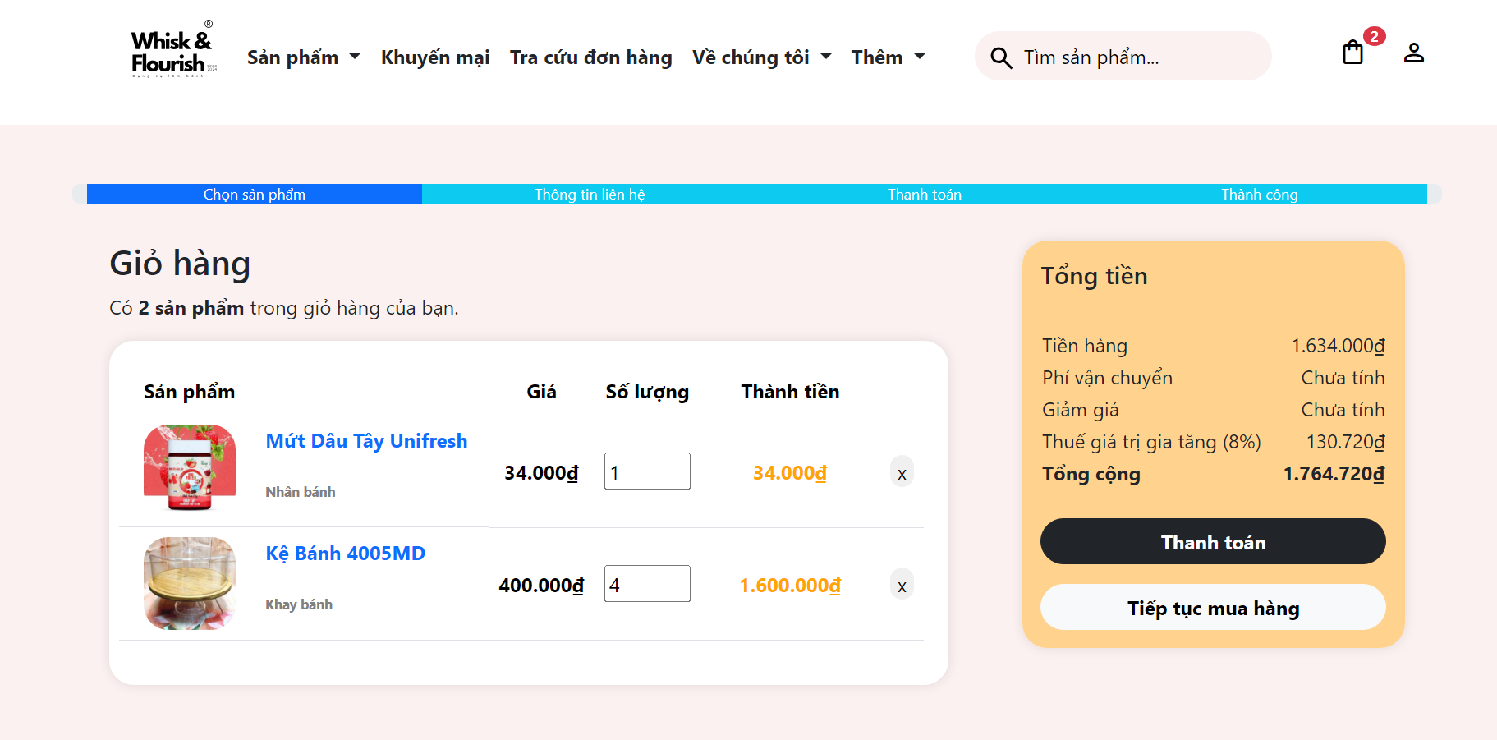

Hình 5.8. Giao diện trang Giỏ hàng

*Giao diện trang Thanh toán*

Trang này cho phép người dùng hoàn tất quá trình mua hàng, người dùng có thể nhập thông tin giao hàng, chọn phương thức thanh toán, xem tóm tắt đơn hàng, áp dụng mã giảm giá và xác nhận đặt hàng.

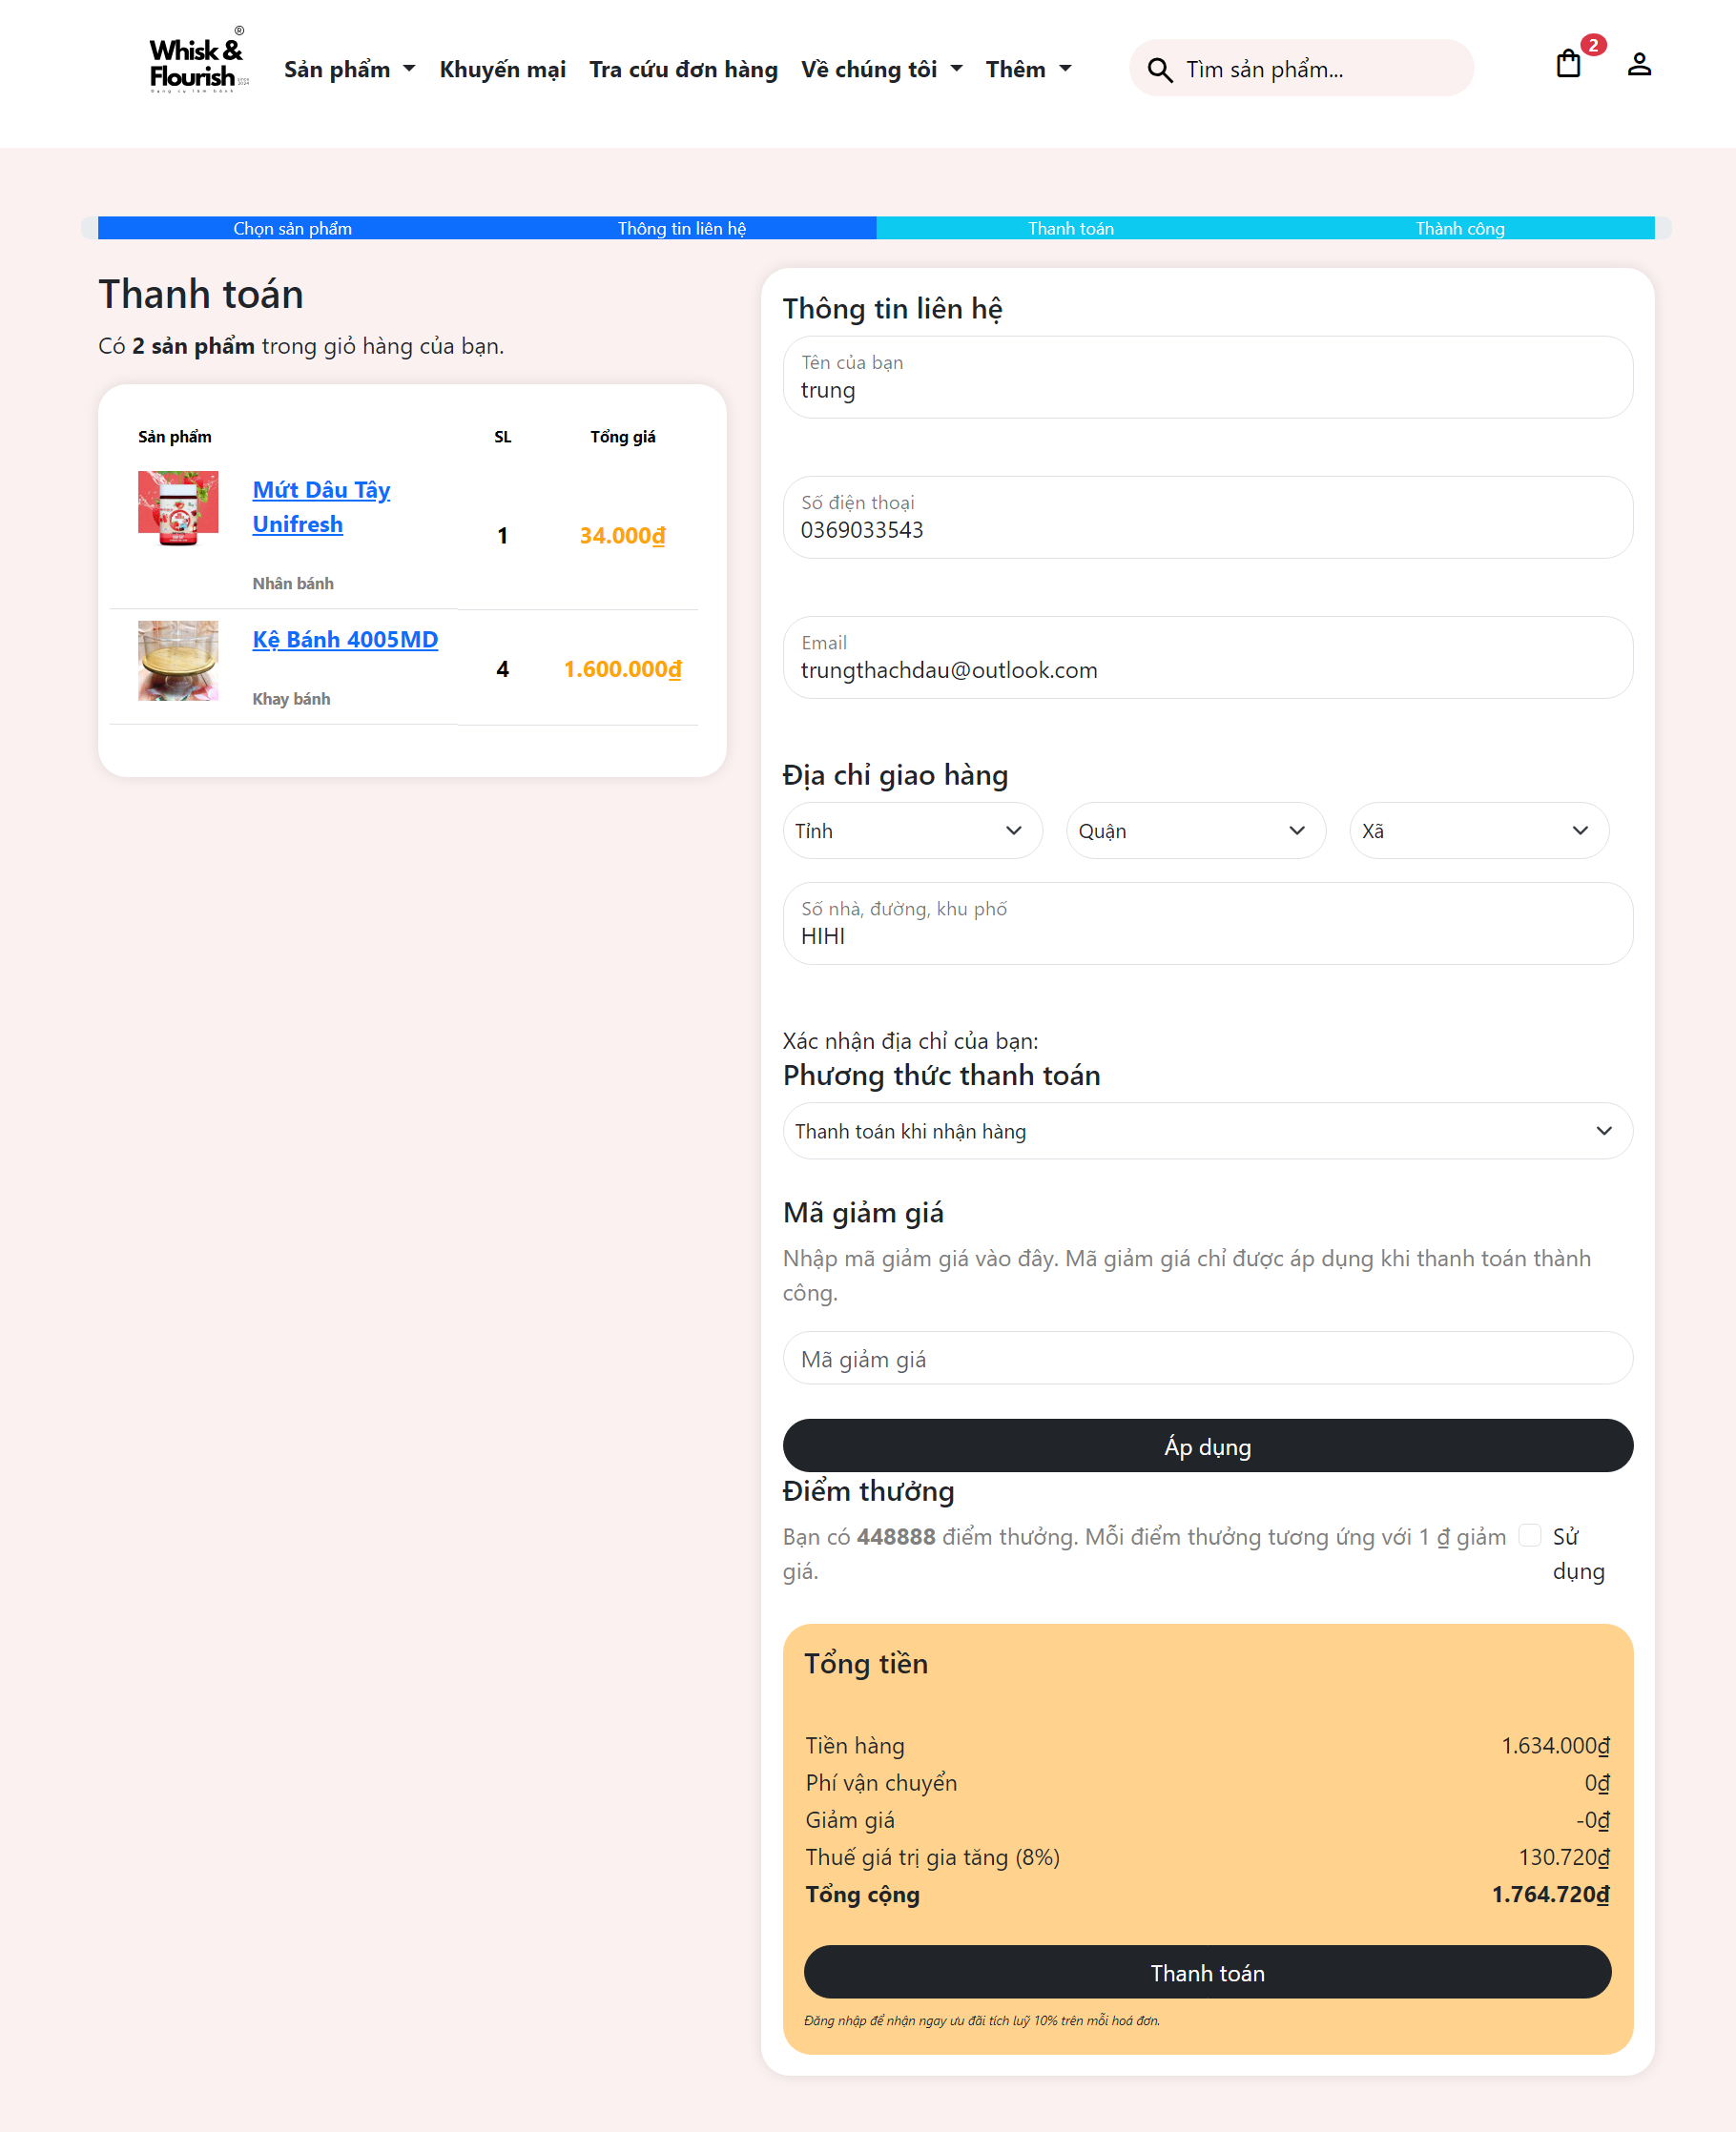

Hình 5.9. Giao diện trang Thanh toán

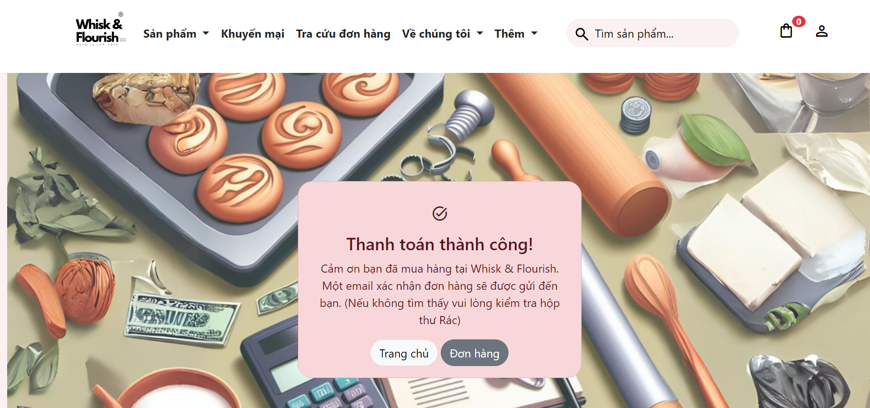

Hình 5.10. Giao diện trang Thanh toán thành công

*Giao diện trang Email xác nhận đơn hàng*

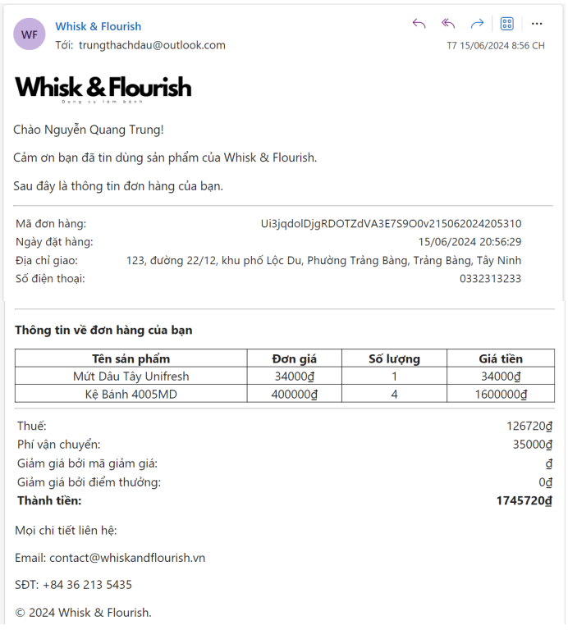

Hình 5.11. Giao diện Email xác nhận đơn hàng

Trên trang này, khi đã thanh toán đơn hàng thành công, Email xác nhận sẽ được gửi về cho người dùng.

*Giao diện trang Lịch sử mua hàng*

Trang này cho phép người dùng theo dõi và quản lý các đơn hàng đã đặt, có thể tìm kiếm, lọc và xem chi tiết.

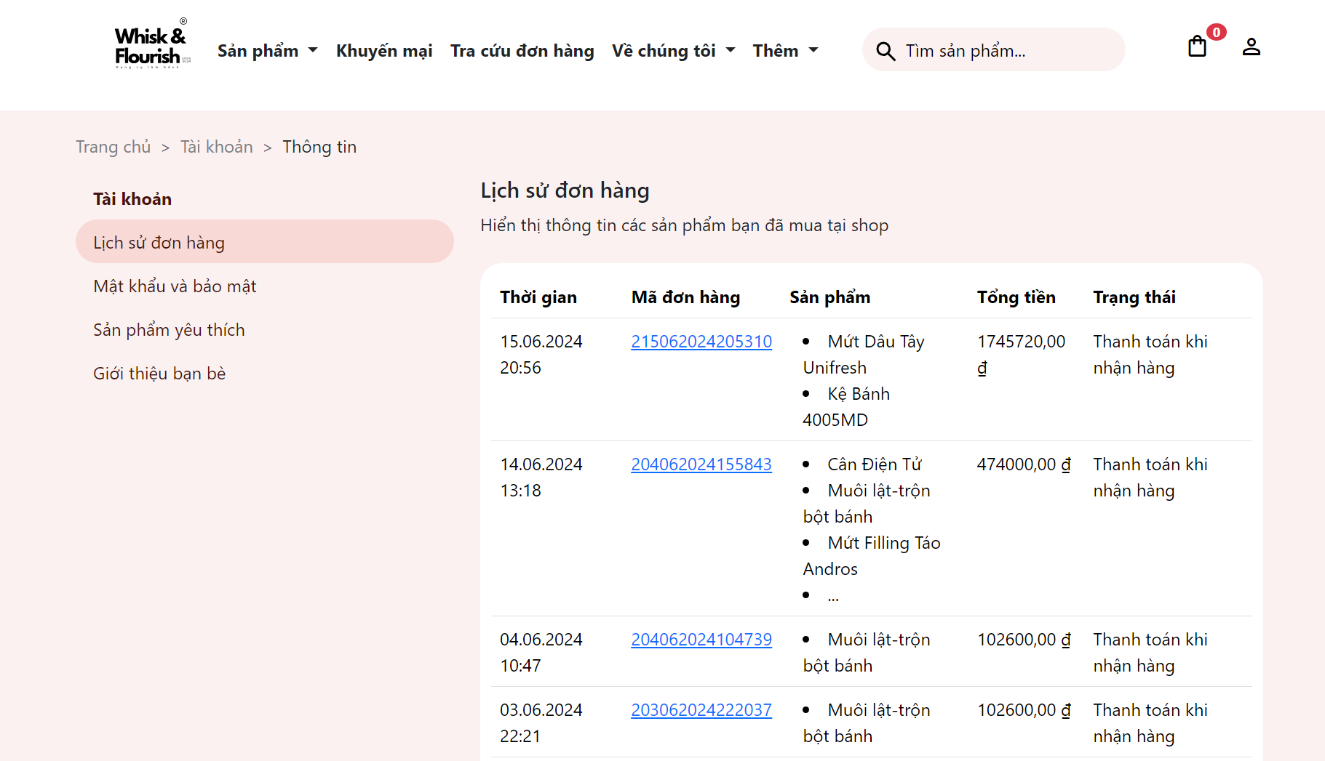

Hình 5.12. Giao diện trang Lịch sử mua hàng

*Giao diện trang Chi tiết đơn hàng*

Trang này cho phép người dùng theo dõi chi tiết đơn hàng của mình, giúp quản lý các giao dịch mua sắm.

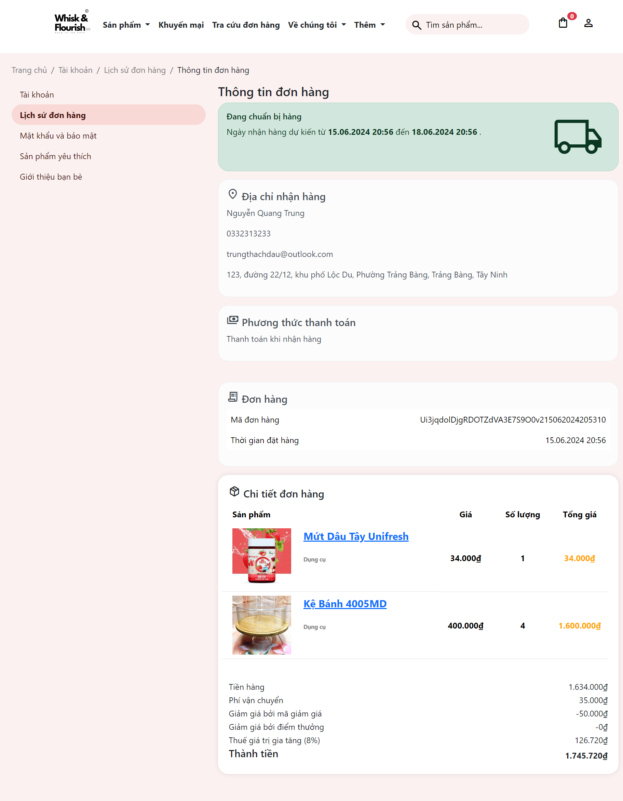

Hình 5.13. Giao diện trang Chi tiết đơn hàng

*Giao diện trang Thông tin khách hàng*

Trang này cho phép người dùng theo dõi chi tiết đơn hàng của mình, hiển thị đầy đủ thông tin đơn hàng và cho phép người dùng cập nhật lại thông tin cá nhân nếu cần.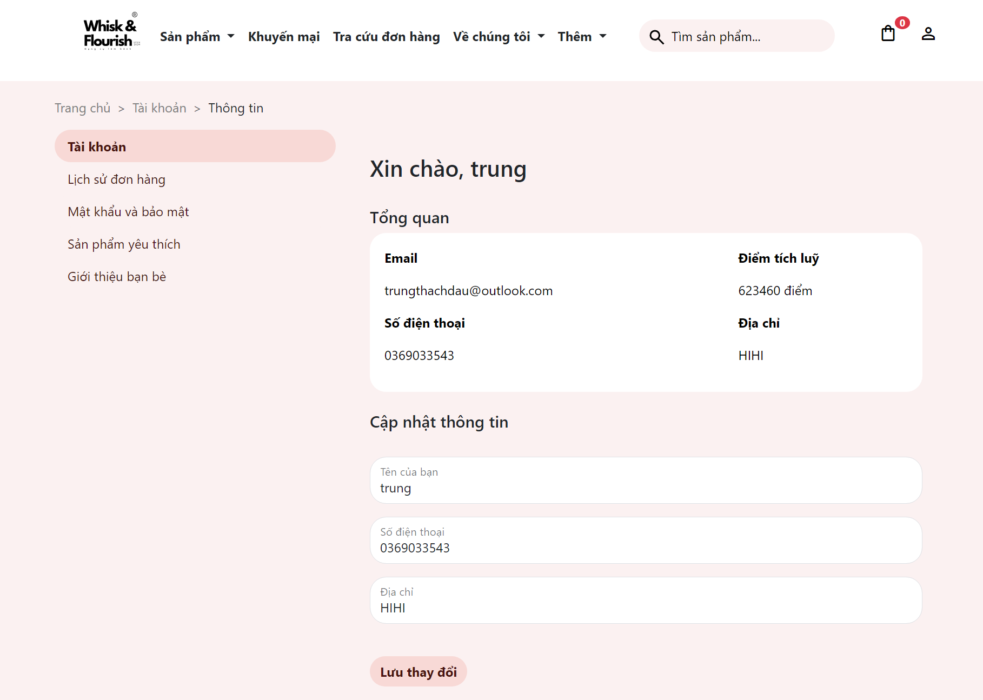

Hình 5.14. Giao diện trang Thông tin khách hàng

*Giao diện trang Giới thiệu về cửa hàng*

Trên trang này cung cấp thông tin chi tiết về cửa hàng, cách thức liên hệ và hệ thống chi nhánh của cửa hàng tại TP. HCM.

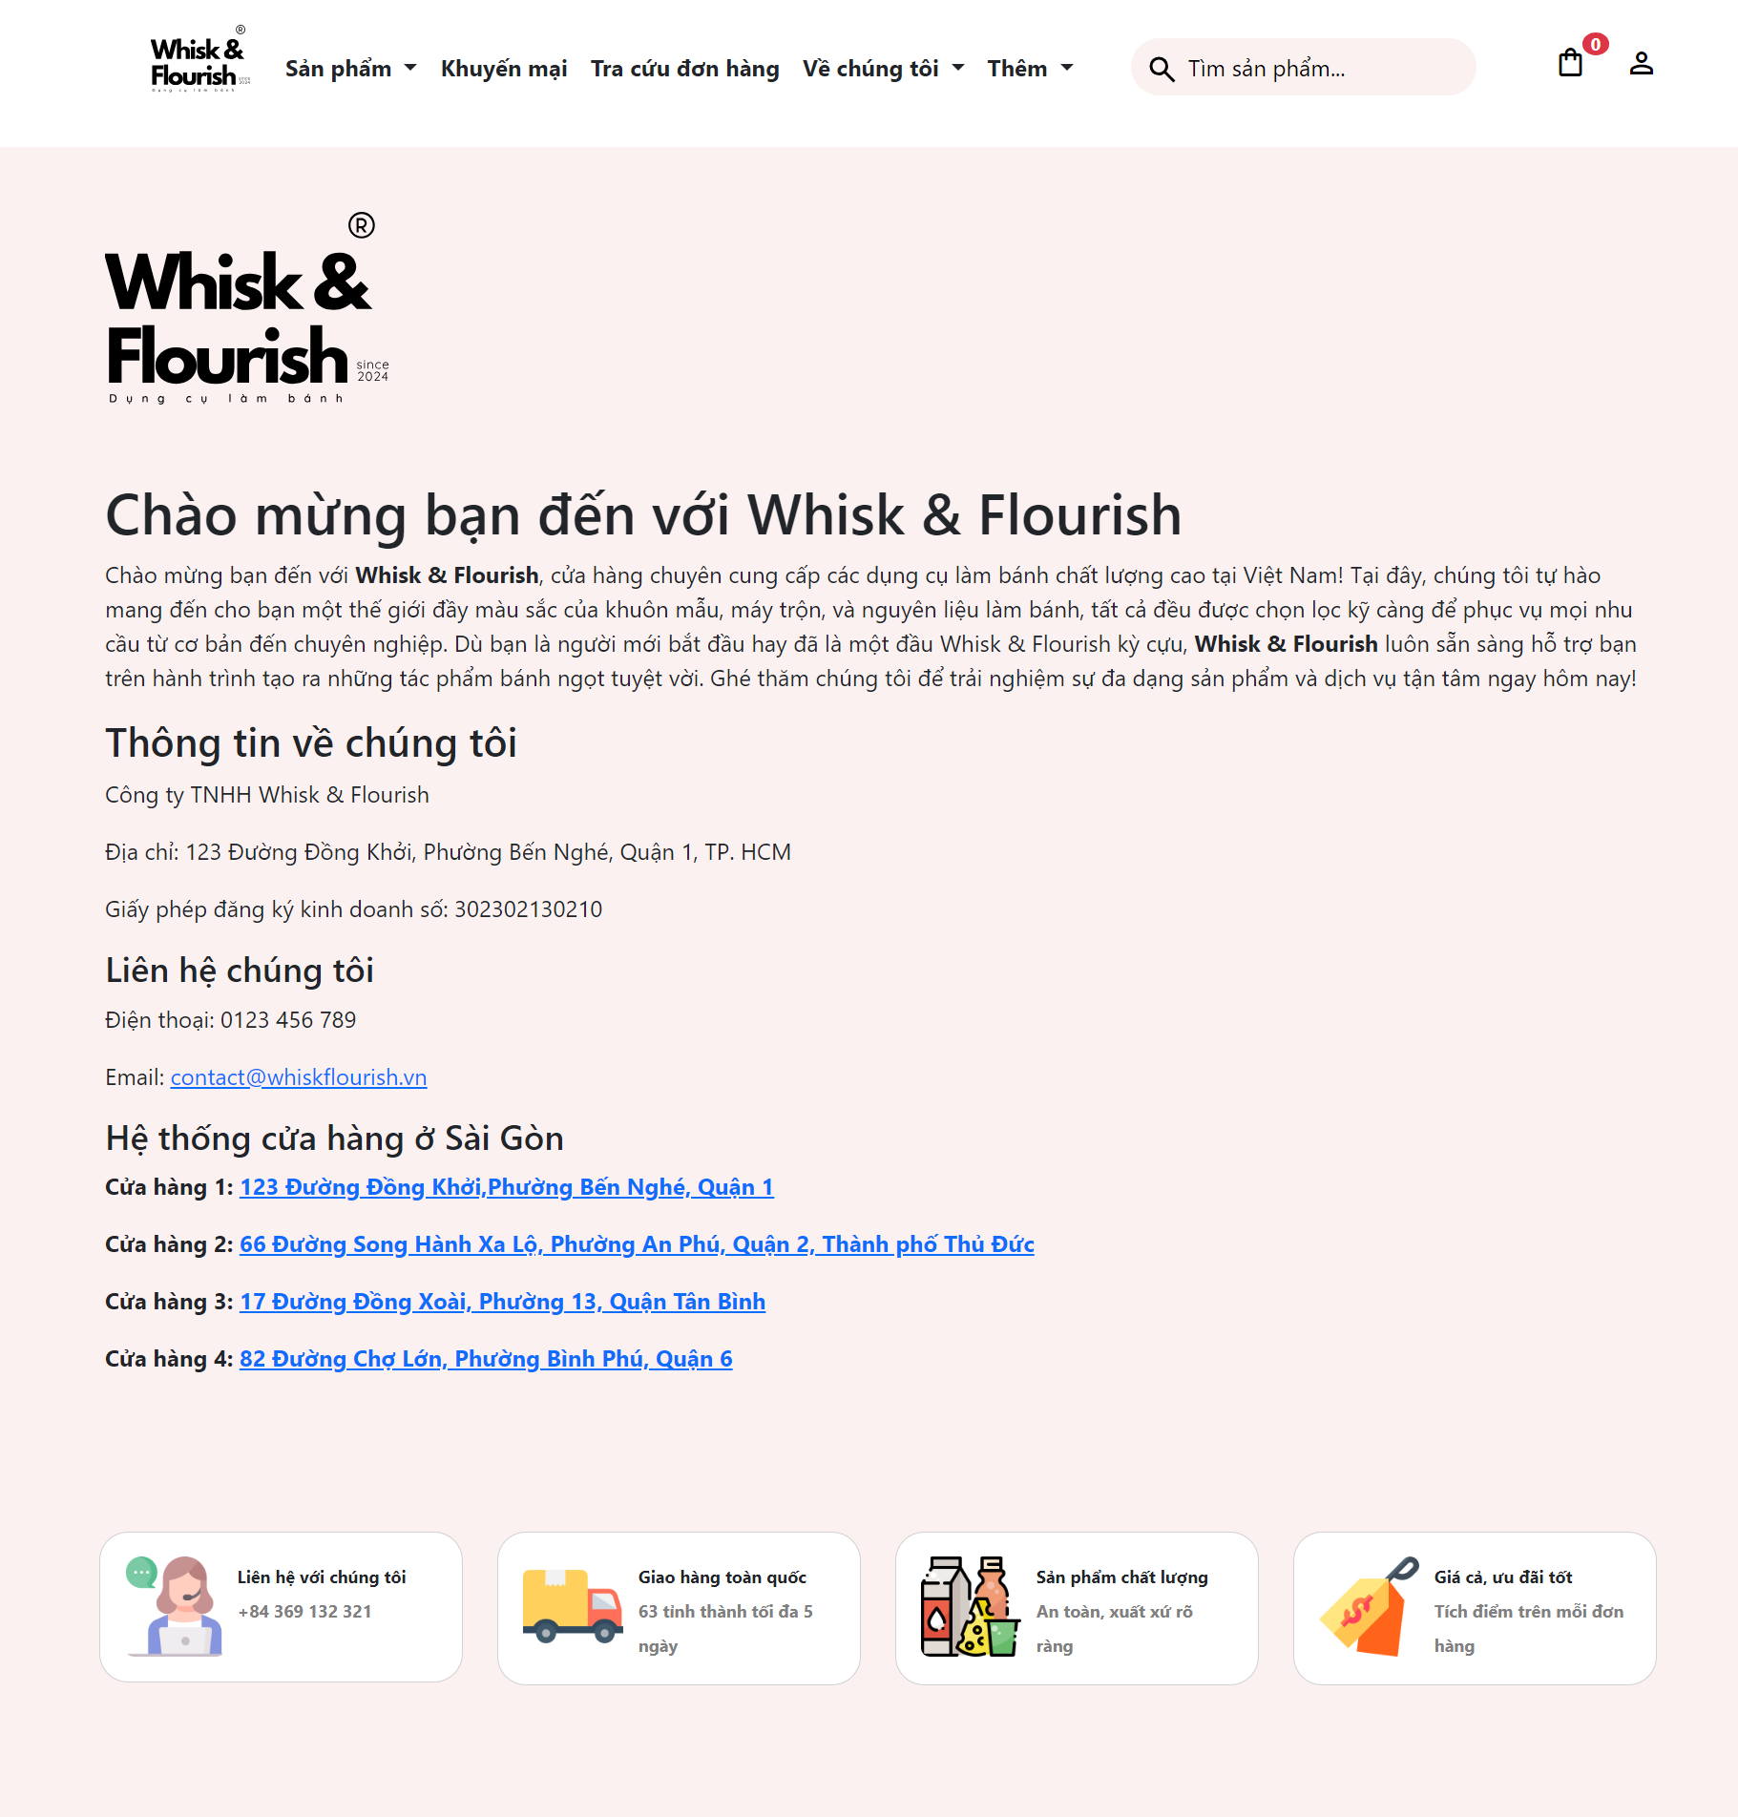

Hình 5.15. Giao diện trang Giới thiệu về cửa hàng

*Giao diện trang Chính sách giao hàng*

Trên trang này cung cấp thông tin chi tiết về các chính sách giao hàng của cửa hàng, cước phí ship áp dụng cho từng khu vực, quy cách niêm phong hàng hóa.

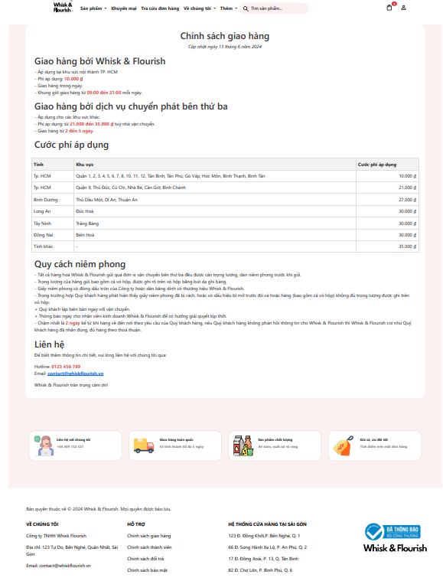

Hình 5.16. Giao diện trang Chính sách giao hàng

*Giao diện trang Chính sách thành viên*

Trên trang này cung cấp thông tin chi tiết về các quyền lợi dành cho thành viên của cửa hàng, làm sao để trở thành thành viên và tích lũy điểm mua hàng như thế nào.

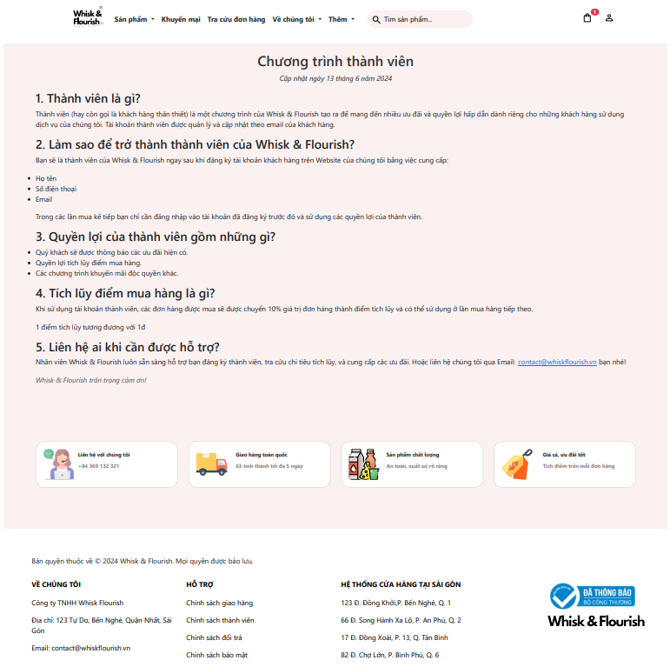

Hình 5.17. Giao diện trang Chính sách thành viên

*Giao diện trang Chính sách đổi trả*

Trên trang này cung cấp thông tin chi tiết về các chính sách đổi trả sản phẩm, điều kiện, quy trình đổi trả, chính sách hoàn tiền và phí đổi trả.

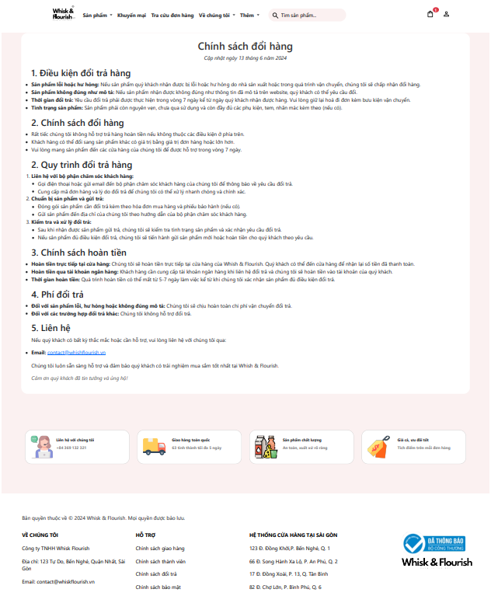

Hình 5.18. Giao diện trang Chính sách đổi trả

*Giao diện trang Chính sách bảo mật*

Trên trang này cung cấp thông tin chi tiết về các chính sách bảo mật thông tin cá nhân của người dùng.

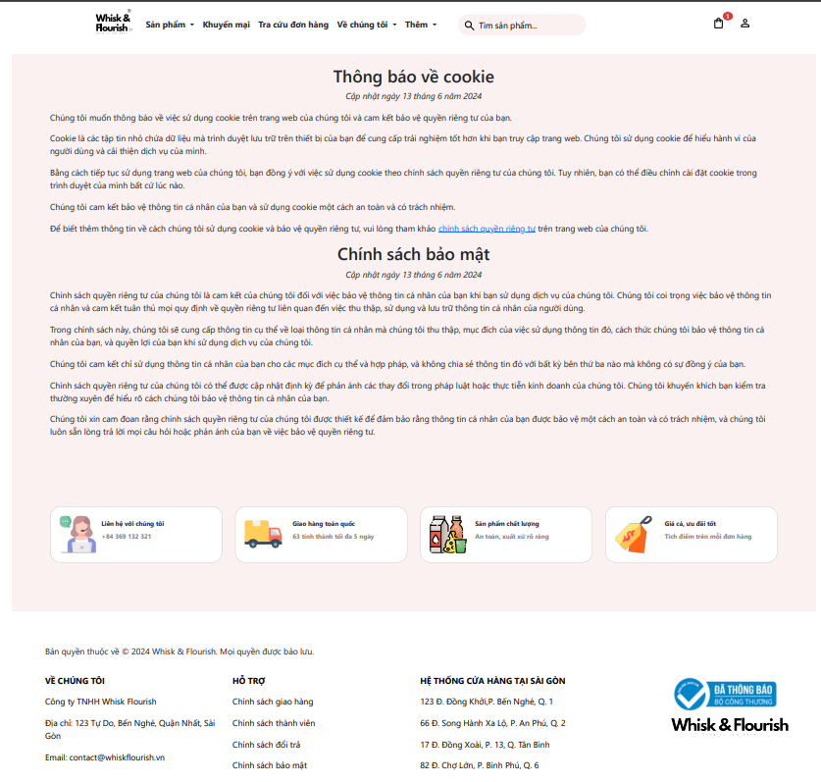

Hình 5.19. Giao diện trang Chính sách bảo mật

### 5.1.2. Giao diện Người quản trị

*Giao diện trang Quản trị*

Trang này chỉ cho phép người dùng có tài khoản quản trị viên đăng nhập để sử dụng các chức năng đặc quyền khác, đảm bảo rằng chỉ những người có quyền mới có thể truy cập và quản lý hệ thống.

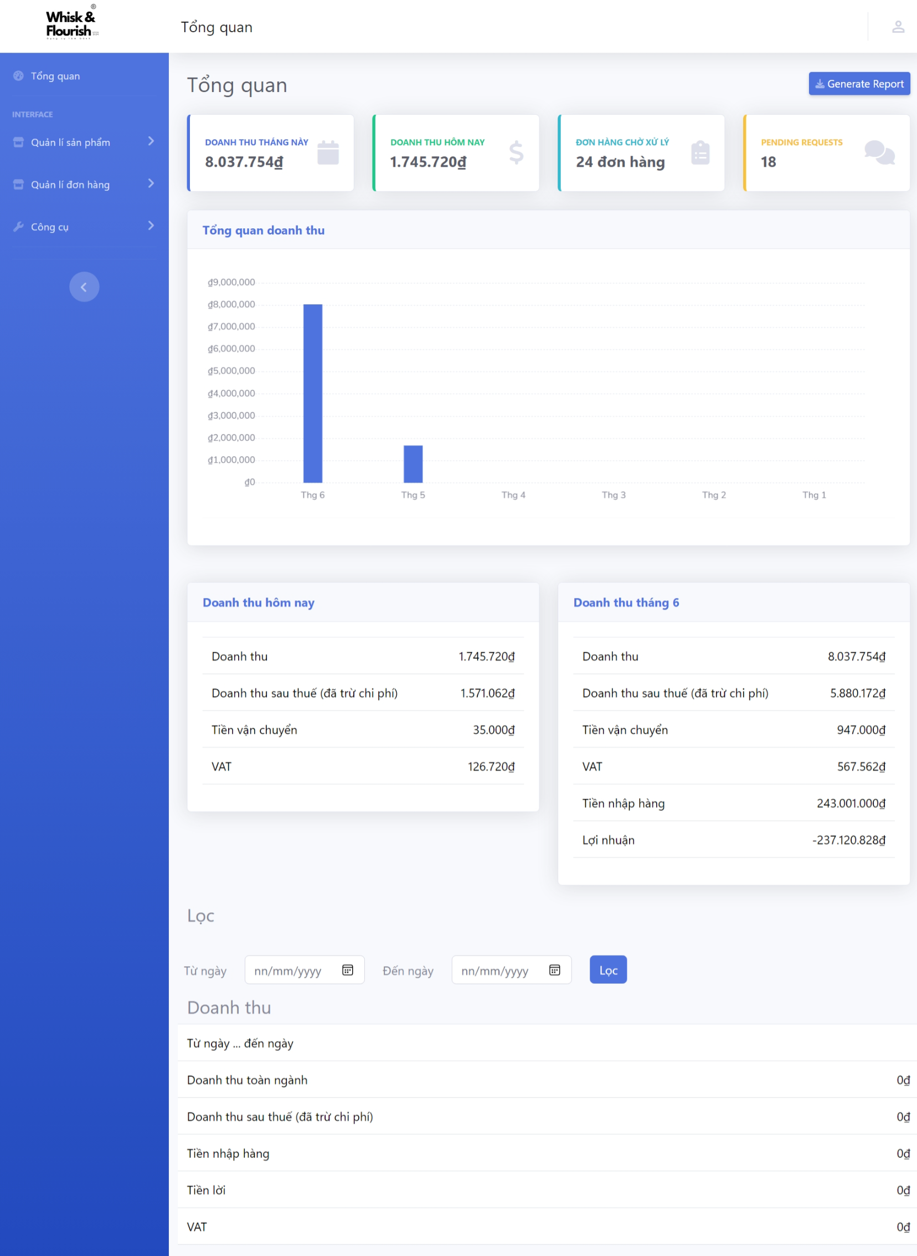

Hình 5.20. Giao diện trang Quản trị

*Giao diện trang Quản lý sản phẩm*

Trang này cho phép quản trị viên quản lý toàn bộ sản phẩm trên hệ thống, bao gồm các chức năng thêm, xóa và sửa sản phẩm.

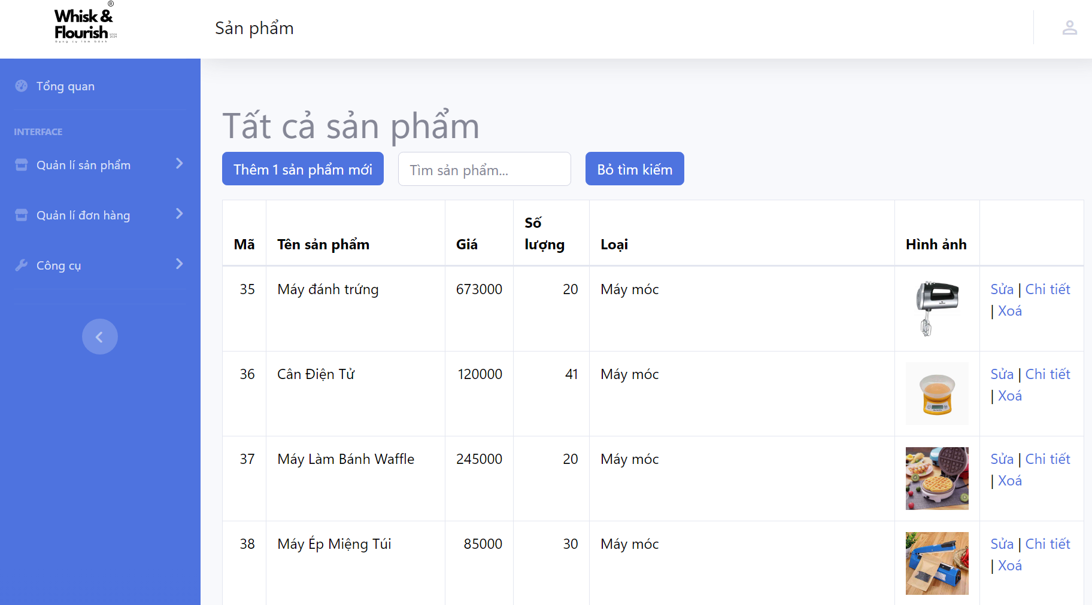

Hình 5.21. Giao diện trang Quản lý sản phẩm

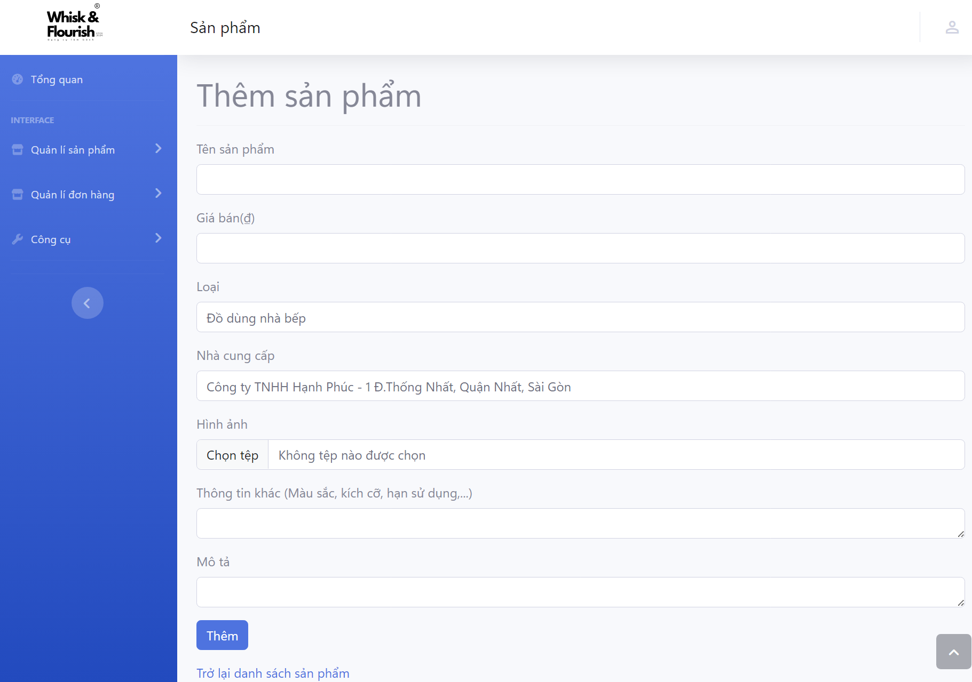

Hình 5.22. Giao diện trang Thêm sản phẩm

*Giao diện trang Quản lý hóa đơn nhập hàng*

Trang này cho phép quản trị viên quản lý hóa đơn nhập hàng từ nhà cung cấp trên hệ thống. 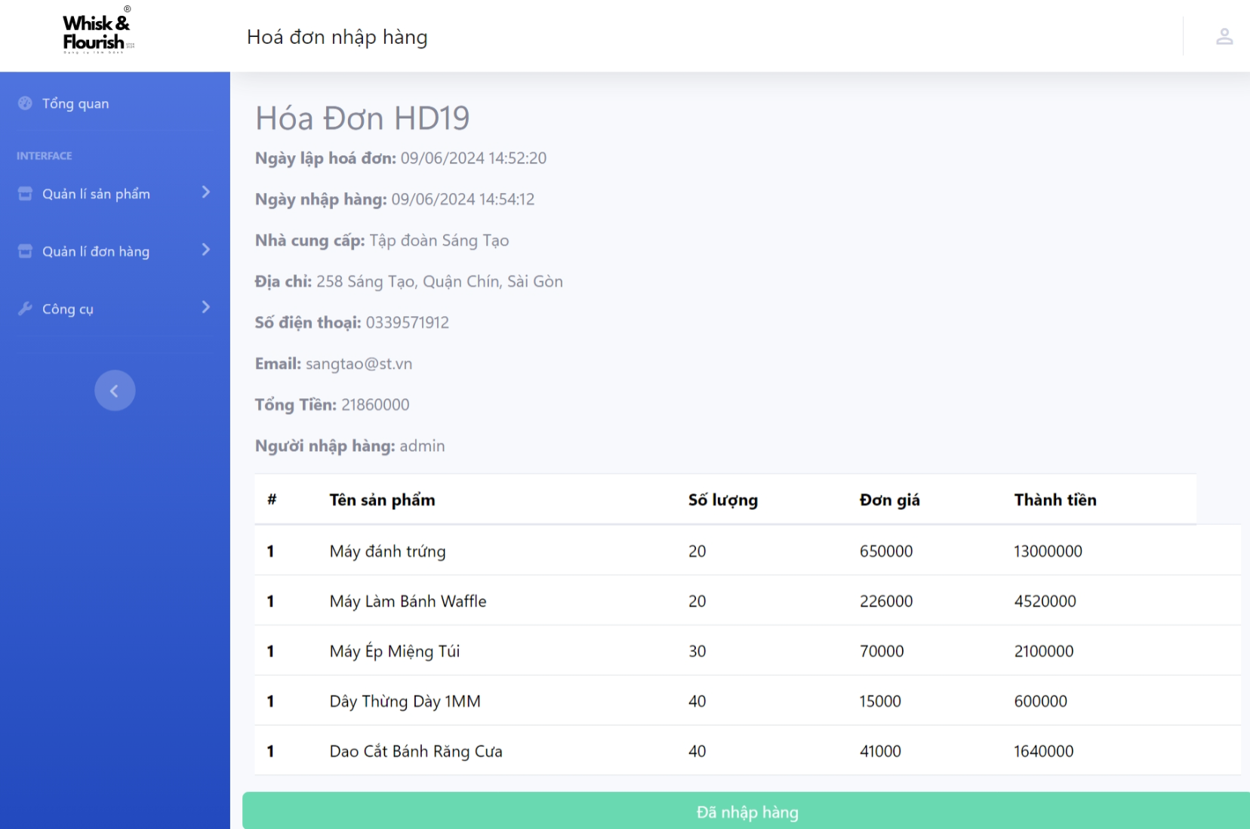

Hình 5.23. Giao diện trang Quản lý hóa đơn nhập hàng

*Giao diện trang Quản lý đơn hàng*

Trang này cho phép quản trị viên quản lý chi tiết các đơn hàng trên hệ thống.

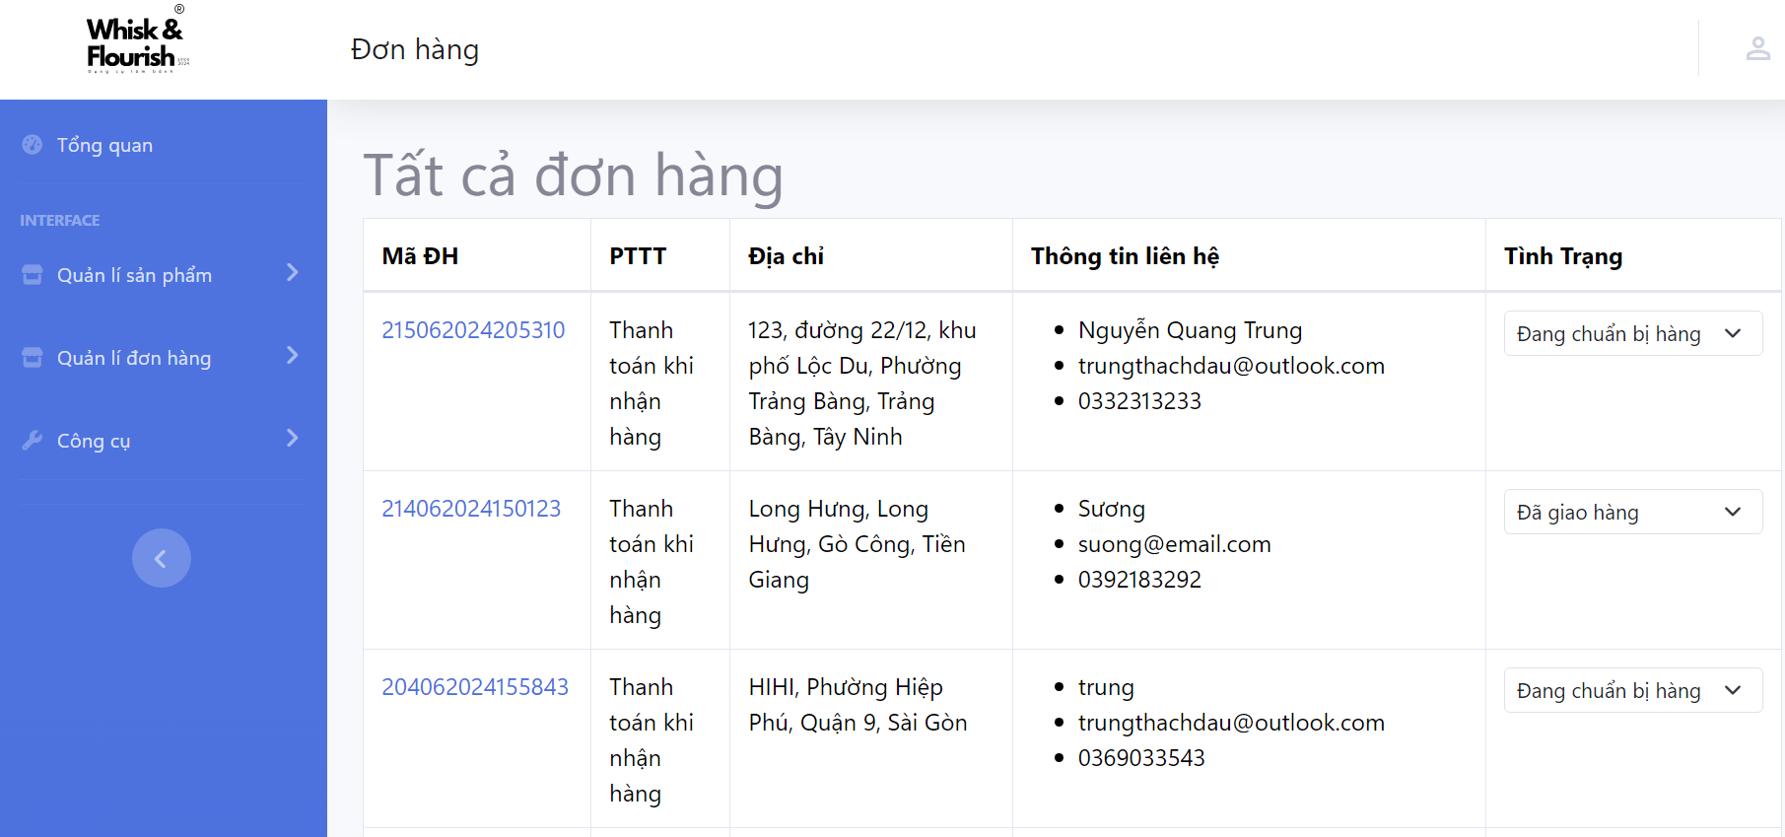

Hình 5.24. Giao diện trang Quản lý đơn hàng

*Giao diện trang Quản lý danh sách khuyến mãi*

Trang này cho phép quản trị viên quản lý các chương trình khuyến mãi trên hệ thống.

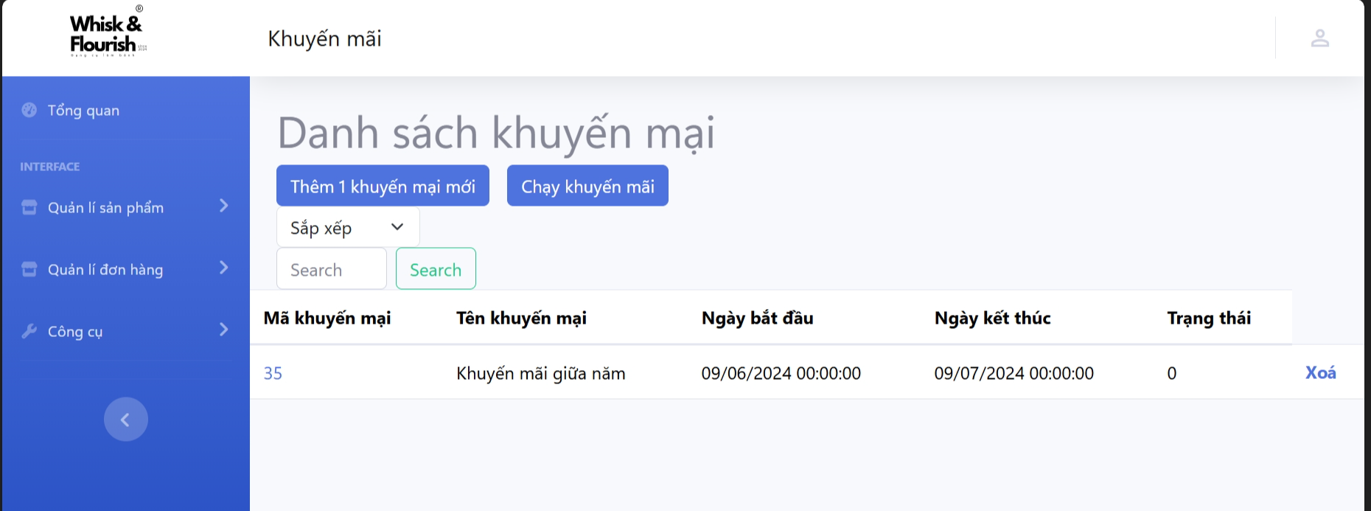Hình 5.25. Giao diện trang Quản lý danh sách khuyến mãi

*Giao diện trang Quản lý danh sách mã giảm giá*

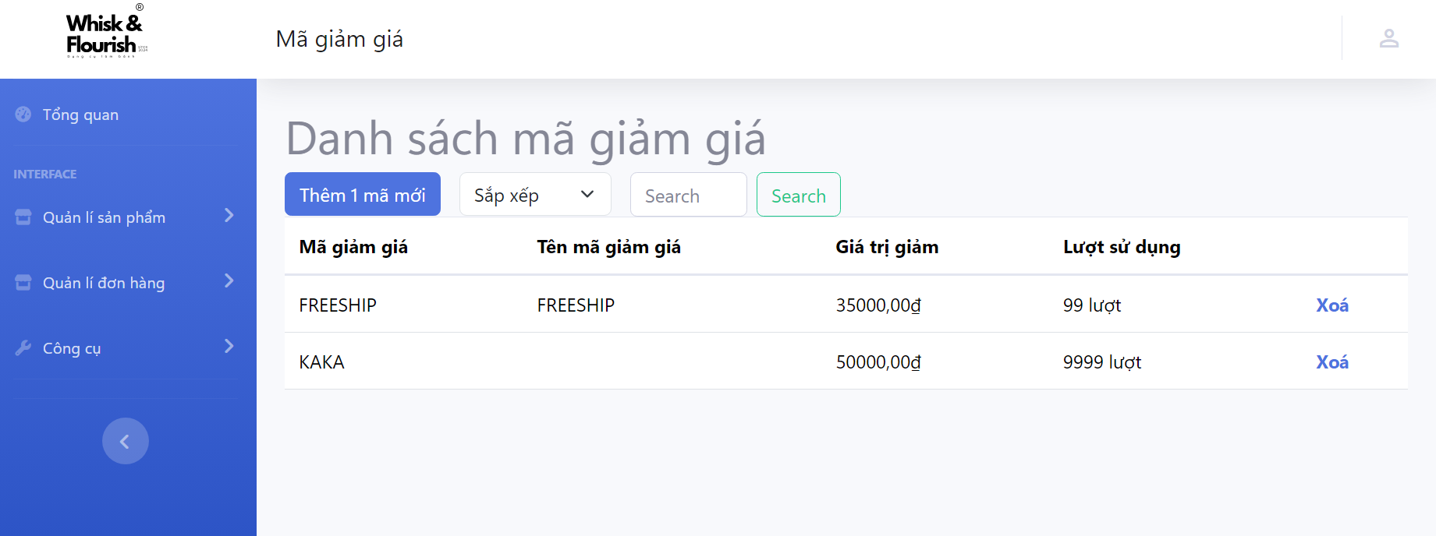

Hình 5.26. Giao diện trang Quản lý danh sách khuyến mãi

## 5.1. Giao diện ứng dụng di động

*Giao diện màn hình Trang chủ*

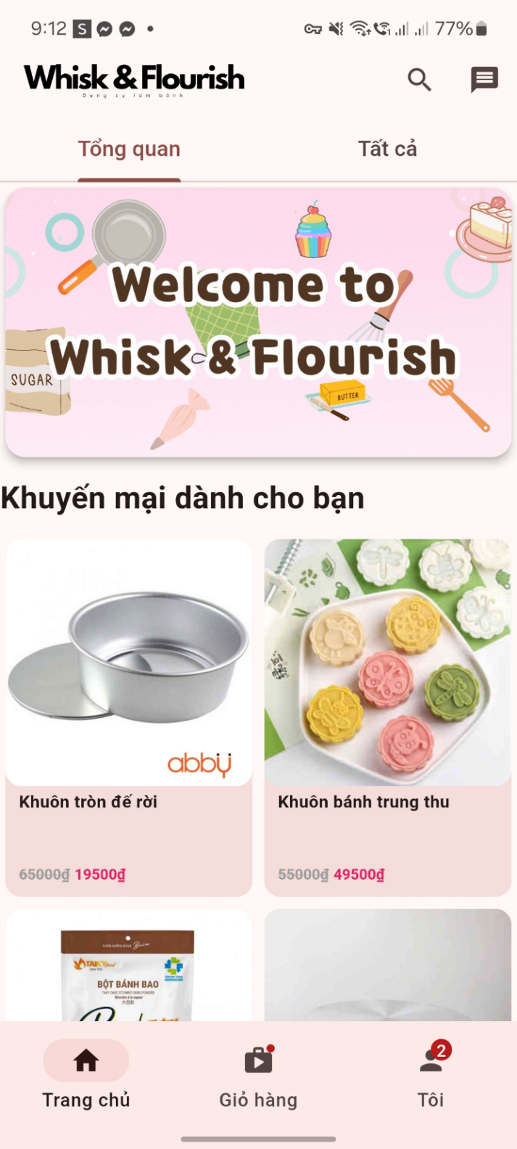

Hình 5.27. Giao diện màn hình Trang chủ

*Giao diện màn hình Đăng nhập*

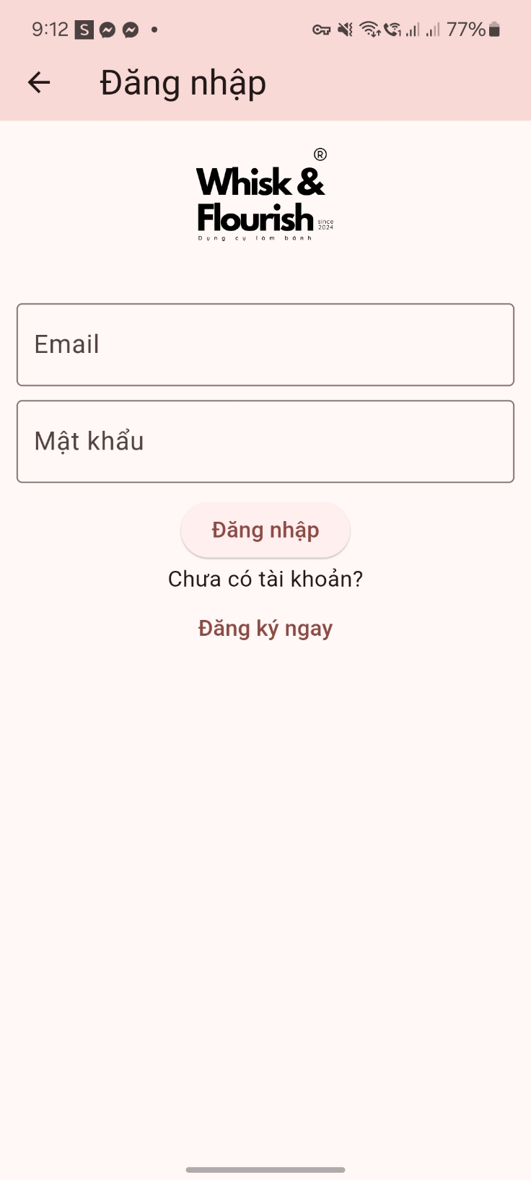

Hình 5.28. Giao diện màn hình Đăng nhập

*Giao diện màn hình Danh sách sản phẩm*

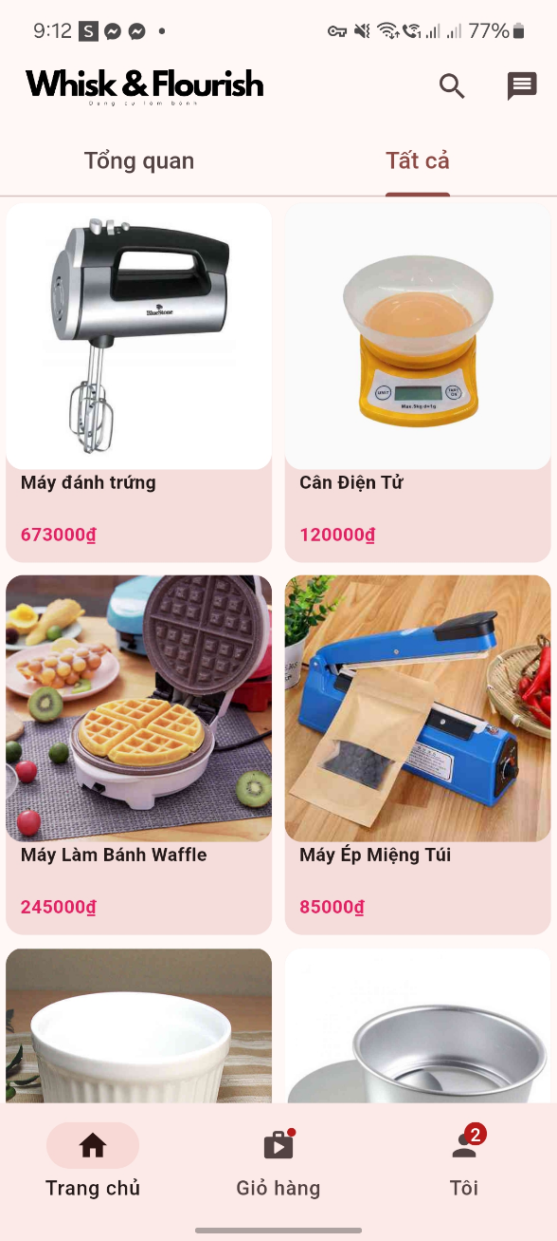

Hình 5.29. Giao diện màn hình Danh sách sản phẩm

*Giao diện màn hình Chi tiết sản phẩm*

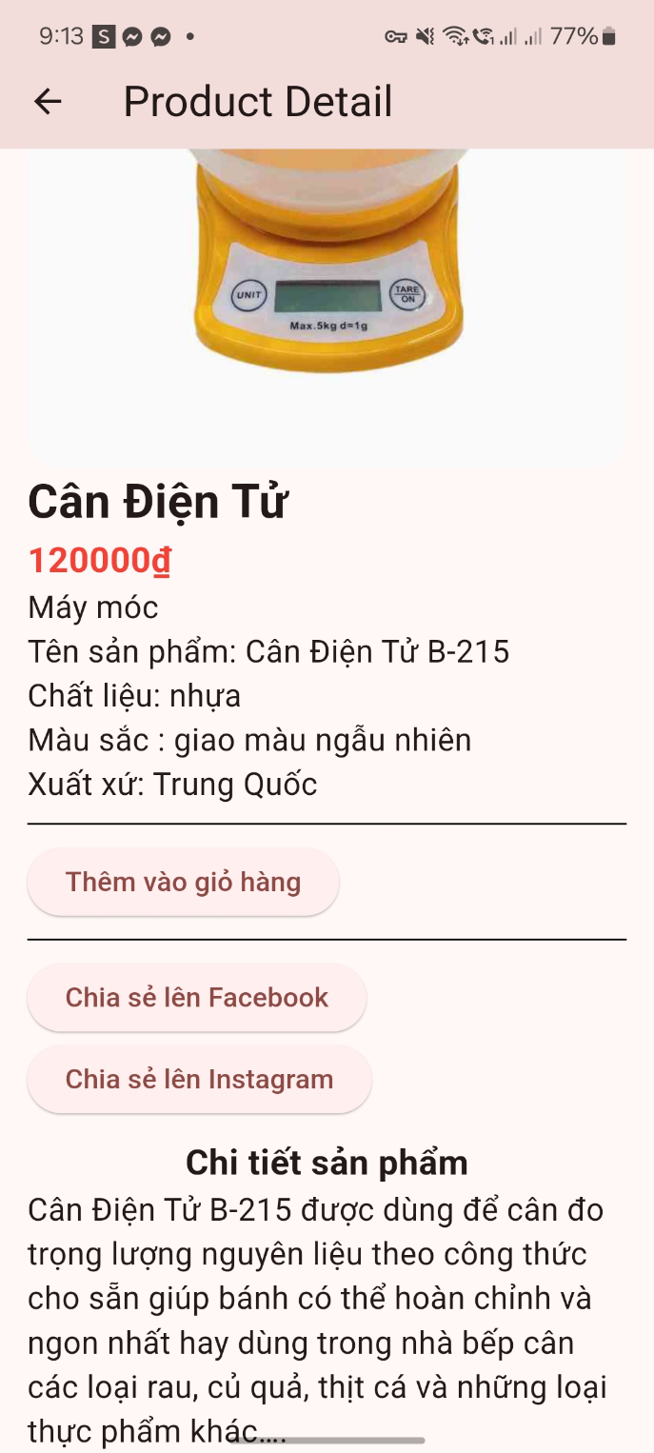

Hình 5.30. Giao diện màn hình Chi tiết sản phẩm

*Giao diện màn hình Giỏ hàng*

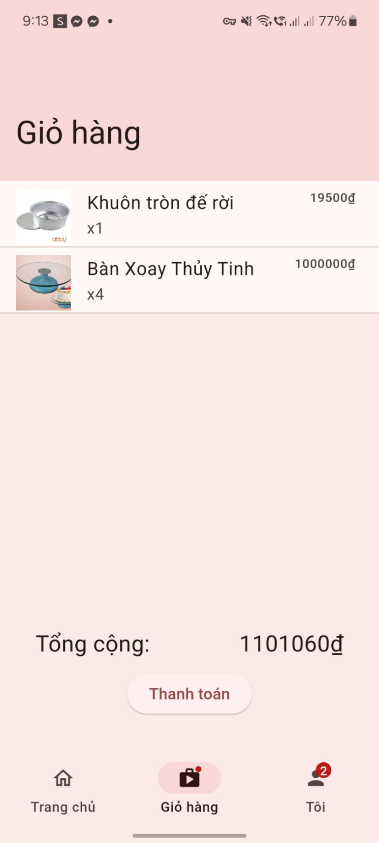

Hình 5.31. Giao diện màn hình Giỏ hàng

*Giao diện màn hình Hồ sơ người dùng*

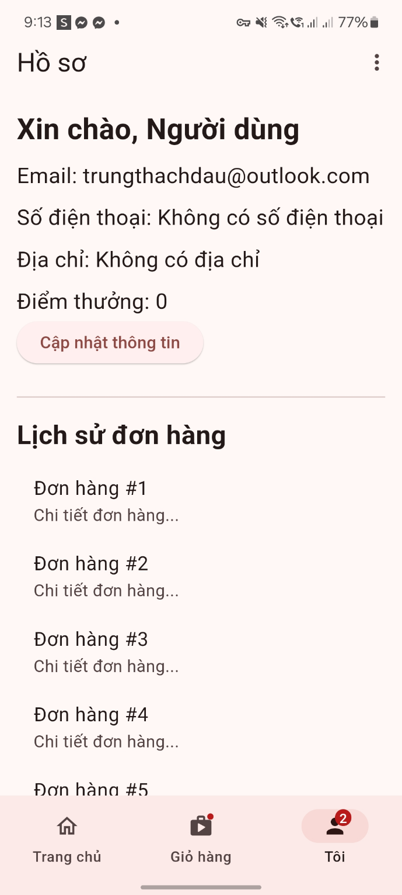

Hình 5.32. Giao diện màn hình Hồ sơ người dùng

# KẾT LUẬN

## Kết quả đạt được

Đề tài “Xây dựng website cung cấp các dụng cụ làm bánh” đã đạt được nhiều kết quả quan trọng, từ việc hoàn thiện các chức năng của website đến cải thiện trải nghiệm người dùng với giao diện thân thiện, dễ sử dụng, phù hợp với cả người dùng máy tính và thiết bị di động, đến tăng cường hiệu quả quản lý. Những kết quả này không chỉ giúp cửa hàng mở rộng phạm vi kinh doanh mà còn nâng cao chất lượng dịch vụ và sự hài lòng của khách hàng. Những thành tựu này sẽ là nền tảng vững chắc cho sự phát triển bền vững và thành công của cửa hàng trong tương lai.

## Hạn chế

Đề tài “Xây dựng website cung cấp các dụng cụ làm bánh” đã đạt được nhiều kết quả tích cực, tuy nhiên vẫn còn một số hạn chế cần được khắc phục: Đề tài có thể gặp khó khăn trong việc hoàn thành đúng tiến độ do giới hạn thời gian, một số tính năng phức tạp phải tạm thời bỏ qua hoặc đơn giản hóa.

Việc nhận diện và hiểu rõ những hạn chế này là bước quan trọng để cải tiến và nâng cao chất lượng hệ thống trong tương lai. Bằng cách tiếp tục nghiên cứu và phát triển, đồng thời lắng nghe phản hồi từ khách hàng, website có thể hoàn thiện hơn và đáp ứng tốt hơn các nhu cầu của khách hàng.

## Hướng phát triển

Trong tương lai, hệ thống có thể được cải tiến thêm các tính năng mới như tích hợp chatbot hỗ trợ khách hàng, hệ thống gợi ý sản phẩm dựa trên trí tuệ nhân tạo, và cải thiện giao diện người dùng. Việc nghiên cứu và áp dụng các công nghệ mới như blockchain để bảo mật giao dịch và dữ liệu cũng là một hướng phát triển tiềm năng. Tích hợp tính năng tìm kiếm sản phẩm bằng hình ảnh để khách hàng có thể tìm kiếm nhanh chóng và tiện lợi.Xây dựng ứng dụng di động **trên cả iOS và Android** để khách hàng có thể mua sắm mọi lúc, mọi nơi với trải nghiệm tối ưu nhất.

Những hướng phát triển trên sẽ giúp đề tài “Xây dựng website cung cấp các dụng cụ làm bánh” không ngừng cải tiến và hoàn thiện, đáp ứng ngày càng tốt hơn nhu cầu của khách hàng và bắt kịp xu hướng công nghệ mới. Bằng việc tiếp tục nghiên cứu và phát triển, đề tài sẽ mang lại nhiều giá trị hơn cho khách hàng và đóng góp vào sự phát triển của cửa hàng.

# TÀI LIỆU THAM KHẢO

[1] Phạm Nguyễn Cương, Nguyễn Trần Minh Thư và Hồ Bảo Quốc (2016). *Giáo trình Phân tích thiết kế hệ thống thông tin theo hướng đối tượng*. Nhà xuất bản Khoa học và Kỹ thuật, Hà Nội.

[2] Phạm Hữu Khang (2006). *Kỹ thuật lập trình ứng dụng chuyên nghiệp C#*. Nhà xuất bản Lao động, Hà Nội.

[3] Khoa Công nghệ thông tin trường Đại học Công nghiệp thực phẩm (2022). *Bài giảng Phân tích thiết kế hệ thống thông tin*. Trường Đại học Công nghiệp thực phẩm, TP. HCM.

[4] Khoa Công nghệ thông tin trường Đại học Công nghiệp thực phẩm (2022). *Bài giảng Công nghệ phần mềm*. Trường Đại học Công nghiệp thực phẩm, TP. HCM.

[5] Amazon Web Services (AWS) (2023). What is Flutter? - Flutter App Explained [online], truy cập ngày: 01/06/2024, từ: <aws.amazon.com>.

[6] Vu Viet Anh. Tìm hiểu về ngôn ngữ Dart [online], truy cập ngày: 03/06/2024,   
từ: <viblo.asia>.

[7] Daisy. Giới thiệu ngôn ngữ lập trình Dart [online], truy cập ngày: 03/06/2024,   
từ: <tuhoclaptrinh.edu.vn>.

[8] Microsoft (2024). What is ASP.NET Core? [online], truy cập ngày: 05/06/2024,   
từ: <dotnet.microsoft.com>.

[9] Dart. Dart documentation [online], truy cập ngày: 23/05/2024,   
từ: <dart.dev/guides>.

[10] Flutter. Flutter documentation [online], truy cập ngày: 23/05/2024,   
từ: <docs.flutter.dev>.